CAPÍTULO 1

- Antecedentes y Justificación
- Antecedentes
La Unidad Ejecutora ZUMAR (Zonas Urbanos Marginales) contó con el financiamiento de la Unión Europea, y este mismo municipio beneficiando aproximadamente a 75 mil personas de todos los bloques de Bastión Popular y sus alrededores situados en el extremo norte de Guayaquil.

Se encuentra ubicado en la Av. Isidro Ayora frente a la séptima etapa de Mucho Lote (Ver Figura 1); ZUMAR, y su objetivo general es de:

“Contribuir a mejorar las condiciones sanitarias y sociales, y al desarrollo sostenido de la capacidad de gestión local en Bastión Popular, utilizando una metodología participativa e integral”.

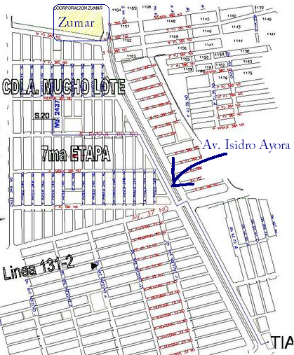
Figura 1. Ubicación del terreno.
La Psic. Graciela Trelles M., Directora Ejecutiva de la Unidad Ejecutora ZUMAR junto al personal de trabajo, son las personas encargadas de: organizar, difundir y controlar los diversos servicios orientados a la ayuda social y desarrollo de la comunidad de Bastión Popular. Servicios como: atención médica y dental, sicología y orientación familiar. Cursos de capacitación, manejados por el CAMI (Centro de Atención Municipal e Integral) y actividades para niños, jóvenes, adultos y adultos mayores en áreas como: natación, computación, cocina, pirograbado, huertos, corte y confección, entre otros.

El trabajo realizado desde esta Unidad Ejecutora es a través de la gestión compartida e interinstitucional, es así que muchas de las actividades se encuentran a cargo de organizaciones de la sociedad civil como NOBIS, Fundación María Guare, Centro Gerontológico Arsenio de la Torre, Children International, el colegio Centro Bilingüe Interamericano, Universidad Casa Grande y la Escuela Superior Politécnica del Litoral.

Por otra parte, la Escuela Superior Politécnica Del Litoral (ESPOL), tiene como misión:

“Formar profesionales de excelencia, líderes, emprendedores, con sólidos valores morales y éticos que contribuyan al desarrollo del país, para mejorarlo en lo social, económico, ambiental y político. Hacer investigación, transferencia de tecnología y extensión de calidad para servir a la sociedad”.

Para desarrollar dicha misión y poder llegar a la comunidad, la ESPOL, a través de la Oficina de Vínculos con la Colectividad, que tiene entre sus funciones; desarrollar las capacidades locales y resolver los problemas científico-técnicos del sector productivo y la comunidad, realiza entre otras actividades la modalidad de Graduación Por Prácticas Comunitarias, método que permite a los estudiantes egresados o que estén en los últimos semestres de estudios aportar con sus conocimientos a resolver un problema puntual.

Este trabajo permite la participación por parte de los estudiantes, acercando de esta manera directa a la realidad social en la cual se encuentran rodeados los estudiantes politécnicos, y además poner en práctica sus conocimientos profesionales a favor de la comunidad en especial de los sectores más necesitados, para beneficiarlos ante sus necesidades con una solución propuesta a través del conocimiento técnico.

- Justificación
Este proyecto está enfocado específicamente en las instalaciones eléctricas de este tipo de construcciones; la gran mayoría de las instalaciones eléctricas por no haber sido realizadas por un profesional o persona capacitada, da como resultado una inadecuada implementación de la misma y como consecuencia el posible mal funcionamiento de los aparatos eléctricos en el futuro.

Para poder ayudar a familias de sectores urbano populares y aprovechando el trabajo conjunto que existe entre ZUMAR-ESPOL a través de la oficina de Vínculos con la Colectividad y la modalidad de graduación por prácticas comunitarias, se propone un curso taller de “Electricidad del Hogar: Diseño, Instalación y Mantenimiento”, dirigido a personas mayores de 15 años con instrucción secundaria de ciclo básico. Para lo cual se realizó la reunión el día tres de Marzo de dos mil once, en la cual asistieron: la Psic. Graciela Trelles M., Directora Ejecutiva de la Unidad Ejecutora ZUMAR; el Ing. Eduardo Cervantes B., Director de la oficina de Vínculos con la Colectividad; el Ing. Adolfo Salcedo, profesor delegado por la FIEC, para la supervisión del proyecto, según sumilla del Decano de esta unidad en oficio CVC-0014-10 enviado el 31 de Enero del 2011; El Sr. Rafael Horna C. estudiante que propone el mencionado proyecto; de lo cual se realizó el acta de reunión incluido en el Apéndice A.

En la ciudad de Guayaquil existen sectores urbanos populares tales como Isla Trinitaria, Monte Sinaí, Sergio Toral, Voluntad de Dios, Nueva Prosperina o Bastión Popular, entre otros sectores; las viviendas son construcciones informales o realizada de manera empírica, sin tomar en cuenta los aspectos técnico profesionales en diversas ramas como estudios arquitectónicos, estudios de impacto ambiental, estudio de suelos, estudios sanitarios, estudios eléctricos, etc.

Este proyecto está enfocado específicamente en las instalaciones eléctricas de este tipo de construcciones; la gran mayoría de las instalaciones eléctricas por no haber sido realizadas por un profesional o persona capacitada, da como resultado una inadecuada implementación de la misma y como consecuencia el posible mal funcionamiento de los aparatos eléctricos en el futuro.

Una adecuada instalación eléctrica tiene como beneficios: un menor consumo de energía, mejor funcionamiento de aparatos eléctricos, minimizar los riesgos de incendios por corto circuito en el hogar. Siendo este ultimo una de las principales causas de incendios en la ciudad de Guayaquil no sólo en sectores urbanos populares, también en zonas residenciales o comerciales pero en menor cantidad.
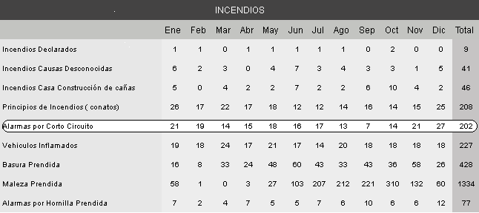
Tabla 1. Cuadro estadístico de emergencias del año 2010.

Nuestros hogares deben brindarnos una seguridad adecuada, especialmente con relación a las instalaciones eléctricas que son una parte fundamental y necesaria de cada vivienda. Por ese motivo es de suma importancia que las personas sepan sobre electricidad residencial y que sean ellos mismos quienes puedan revisar, corregir e incorporar nuevas instalaciones eléctricas en sus viviendas con los conocimientos y las herramientas necesarias, reduciendo posibles costos por mantenimientos y reparaciones eléctricas.

La idea de crear un curso de capacitación a personas jóvenes y adultos en el área de instalaciones eléctricas del hogar fue motivo de análisis por parte de Oficinas de Vínculos con la Colectividad y se recomendó que mejor sea realizada en la modalidad de Graduación por Prácticas Comunitarias.

Como base técnica para poder desarrollar dicho curso se utilizó los apuntes recibidos en clases en las materias de Iluminación e Instalaciones Eléctricas, Mantenimiento y Seguridad Industrial; materias que se encuentran dentro de la malla curricular de la carrera de Ingeniería Eléctrica especialidad Electrónica Industrial de la Facultad de Ingeniería Eléctrica y Computación (FIEC) .

Una vez consultada la idea con la Directora de la Unidad Ejecutora ZUMAR. Ver Apéndice B. La iniciativa es aprobada y acogiendo con el reglamento de graduación de ESPOL, se presenta el proyecto y la respectiva aprobación por parte de las Autoridades de ZUMAR y ESPOL, como modalidad de Graduación, opción Prácticas Comunitarias. Ver Apéndice C.
- Objetivos, alcance y especificaciones
Objetivo General

Brindar a la comunidad de Bastión Popular y sus alrededores con el apoyo de ZUMAR, la capacitación a personas interesadas en el tema “Electricidad Residencial: Diseño, Instalación y Mantenimiento”, para que puedan implementar o corregir las instalaciones eléctricas de sus hogares u otras viviendas y a su vez contribuir a la formación de habilidades productivas de la comunidad.

Objetivos Específicos
Los estudiantes que hayan terminado por completo el curso, estarán en la capacidad de:

- Capacitar al menos 15 personas en el curso/taller “Electricidad del Hogar: Diseño, Instalación y Mantenimiento”.
- Implementación de instalaciones eléctricas para el hogar en al menos una vivienda.
- Entrega de dos CD de información técnica: uno con información de lectura y el otro con información audiovisual q podrá ser visto en un reproductor DVD.
- Entrega del proyecto, a conformidad de los involucrados.

Alcance

En base a los objetivos planteados y llegar a cumplir con el compromiso de beneficiar a las personas de Bastión Popular que participan activamente en los proyectos de ZUMAR, se deberá alcanzar lo siguiente:

- Hacer correcto uso de herramientas diseñadas para las instalaciones eléctricas de igual manera la debida capacidad de comprender una instalación realizada por otras personas para su respectiva revisión o modificación según sea el caso.
- Minimizar las calamidades domesticas cuya causa haya sido una falla en instalaciones eléctricas.

Entender, modificar, diseñar o dar mantenimiento a las instalaciones eléctrica de residencias.

Especificaciones logísticas

El proyecto tuvo una duración de 13 semanas, tres días por semana; el detalle de las mismas titulado Cronograma de Actividades se muestran en el Apéndice D.

Las horas clases y prácticas fueron dictadas en el área asignada por la Dirección de la Unidad Ejecutora ZUMAR; los materiales eléctricos requeridos para las prácticas en clases fueron bienes adquiridos por parte de los estudiantes sirviendo luego para su implementación en su hogar en caso de que así lo requieran. De igual manera los juegos de desarmadores, alicate, pinza y cortadora fueron herramientas de uso personal de cada estudiante.

Multímetro, amperímetro, interruptores de tres y cuatro vías, sensor de movimiento y sensor de luz, fueron de uso didáctico facilitado por el instructor del proyecto.

Especificaciones académicas
La instrucción académica y la práctica de la misma se realizaron en el periodo de 13 semanas (3 MESES y una SEMANA), las primeras tres semanas fueron dedicadas al aprendizaje de conceptos básicos y fundamentales sobre la electricidad, terminado el primer capítulo se procedió a la práctica sobre los conceptos.

En las siguientes dos semanas se especificó el tipo de material adecuado para las instalaciones eléctricas y se mostro de manera física el tipo de material a usarse en instalaciones eléctricas; dos semanas fueron utilizadas para el diseño de instalaciones eléctricas en el hogar y reconocimiento de instalaciones eléctricas realizadas por cada estudiante en su propia vivienda.

Una semana se usó para capacitar sobre instalaciones eléctricas seguras en el hogar, puntualizando y reafirmando los conocimientos adquiridos paulatinamente en el curso, y las últimas cinco semanas fueron clases totalmente prácticas en el salón de clases, y una práctica en el hogar implementando la instalación eléctrica de dicho hogar por parte de un grupo de estudiantes bajo la supervisión del estudiante instructor y el otro grupo de estudiantes realizaron las maquetas para la presentación final del proyecto en el salón de clases.

CAPÍTULO 2

- Difusión, inscripción, selección de prospectos y
procesos de clases
- Postulantes
El curso estuvo limitado a 30 personas por grupo; el principal motivo de esta decisión fue el hecho de que hubiera una mejor comunicación entre estudiantes y el instructor.

El segundo motivo fue el número de sillas y dimensiones del salón de clases asignado.
Se registró un total de 62 personas y se las dividió en dos grupos de clases; en la mañana de 9 am a 12 pm con 35 inscritos; en la tarde de 1 pm a 4 pm con 27 inscritos, ambos cursos las clases fueron dictadas los días Lunes, Miércoles y Viernes.

Cada grupo recibió 3 horas de clases diarias, siendo estas clases dictadas de manera teórica y práctica.

  - Inscripciones
Durante la semana del 7 de Marzo del 2011 al 11 de Marzo del 2011 y del 14 de Marzo del 2011 al 18 de Marzo del 2011, se realizó la difusión del curso taller por medio de megáfono en los alrededores de la Unidad Ejecutora ZUMAR y las inscripciones de las personas interesadas en dichos curso.

La siguiente imagen fue tomada el día Miércoles 16 de Marzo del 2011.
Figura 2. Recepción de inscripciones.

Los requisitos fueron tener culminado el ciclo básico de educación secundaria, disponibilidad de tiempo para el curso taller y estar de acuerdo con las obligaciones como estudiante; las cuales eran tener sus propias herramientas para instalaciones eléctricas, disposición a conseguir el material eléctrico sea este nuevo o usado para las prácticas y al final del curso realizar una maqueta didáctica sobre lo aprendido en el curso.

El número de personas registradas ascendió a 62, la lista de personas registradas se encuentra en la sección de anexos. Ver Apéndice E.

  - Acondicionamiento del área de trabajo
El área asignada por la Unidad Ejecutora ZUMAR estuvo habilitada con:
- Un área de bodega.
- 35 bancas escolares.
- Ventiladores.
- 2 mesas plásticas para trabajos de práctica.
- Tomacorrientes.
- Pizarra acrílica con los respectivos marcadores.
- Un caballete con pizarra de corcho.
Las siguientes imágenes fueron tomadas el día Miércoles 30 de Marzo del 2011 y el día Viernes 1 de Abril del 2011 respectivamente.

Figura 3. Estudiantes en día de clases.

Figura 4. Impartiendo clases a los estudiantes.

  - Inicio de Clases
Las clases tuvieron como fecha de inicio el día Lunes 21 de Marzo del 2011; las personas inscritas se les comunico mediante llamada telefónica convencional y mensajes de texto vía celular.

La capacidad máxima del salón de clases era de 40 estudiantes; el curso de la mañana tenía como registrados un total de 35 estudiantes, de los cuales asistieron 25. El curso de la tarde tenía como registrados un total de 27 estudiantes, de los cuales asistieron 20.

Durante las primeras dos semanas de clases, se siguió receptando inscripciones de personas interesadas en las clases de “Electricidad Residencial: Diseño, Instalación y Mantenimiento”.

En el transcurso de las clases, se explicaron las normativas del curso/taller, contenido académico que se revisaría durante las 13 semanas y las obligaciones del estudiante como asistir a clases de manera puntual y continua, la obligación de tener sus propias herramientas para trabajos eléctricos sean nuevas o usadas pero en perfecto estado, de igual manera el material eléctrico necesario paras las futuras clases prácticas.

  - Avances
Durante el transcurso del curso, hubieron temas que demandaron un poco más de tiempo de explicación que otros, esto no fue un impedimento para terminar con el cronograma de actividades en el tiempo establecido. Ver Apéndice D.

  - Clases
Las clases teóricas dictadas durante el transcurso del curso tuvieron como material didáctico de apoyo, la entrega gratuita impresa de la teoría a explicarse en clase siendo material de consulta para el estudiante.
Al inicio de cada clase, se realizaron preguntas a los estudiantes sobre la clase anterior con el fin de reafirmar lo aprendido e incentivar a la lectura de manera regular; se incentivó a que el estudiante preguntara o compartiera sus dudas para proceder luego a responderla de la mejor manera posible.

En las clases prácticas, se avisó con una semana de anticipación sobre las herramientas que el estudiante debía llevar así como el material eléctrico respectivo para cada práctica.

Se explicó e incentivó la necesidad de usar las herramientas apropiadas para trabajar en instalaciones eléctricas, así como también las debidas recomendaciones como des energizar el circuito para minimizar los accidentes por riesgo eléctrico.

Se incentivó de la mejor manera posible la necesidad de tener ética en el trabajo utilizando como texto guía el libro de “Aprendamos: Desarrollo de la Pequeña Empresa” en los capítulos 4 y 5.

Clases prácticas
Las clases prácticas se realizaron una vez terminado cada capítulo, realizándose un resumen de las clases teóricas para aclarar dudas con respecto al tema.

Dentro del contenido teórico, se revisó todo acerca del tipo de herramientas básicas para trabajos, adquisición de material eléctrico apropiado para las instalaciones eléctricas, como son juegos de desarmadores, pinzas, cortadoras, playo, cables.
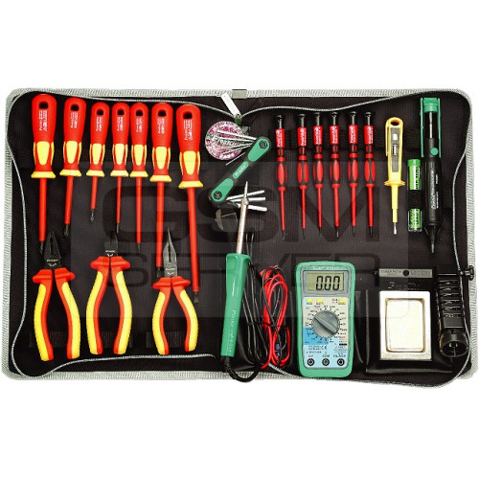
Figura 5. Juego básico de herramientas
Durante esta parte del proceso, los estudiantes trabajaron de manera individual. Cada estudiante fue responsable de llevar el material y herramientas adecuadas para cada práctica.

Figura 6. Instalación de cajas para cables.

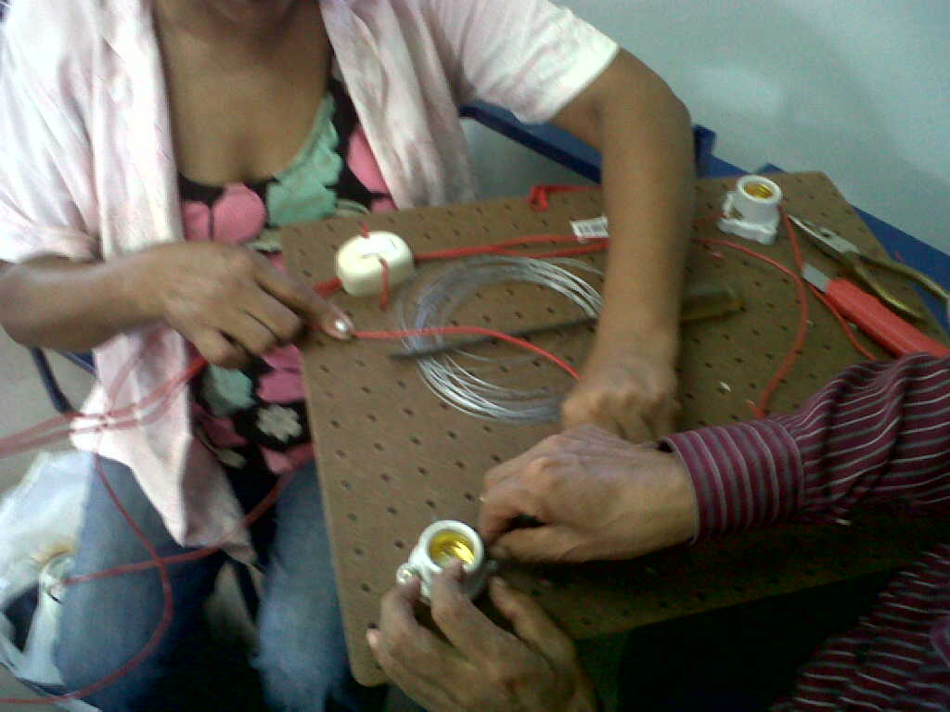
Figura 7. Instalación de boquillas.

CAPITULO 3

- Instalaciones Eléctricas Residenciales
  - Conceptos básicos de electricidad para instalaciones
eléctricas
En el cálculo de las instalaciones eléctricas prácticas ya sean del tipo residencial, industrial o comercial, se requiere del conocimiento básico de algunos conceptos de electricidad que permiten entender mejor los problemas específicos que plantean dichas instalaciones.

Desde luego que el estudio de estos conceptos es material de otros temas de electricidad relacionados principalmente con los circuitos eléctricos en donde se tratan con suficiente detalle.
Sin embargo; solo se estudiaran los conceptos mínimos requeridos para el proyecto de instalaciones eléctricas con un nivel de matemáticas elemental que prácticamente se reduce a la aritmética.

Partes de un circuito eléctrico
Todo circuito eléctrico práctico, sin importar que tan simple o que tan complejo sea, requiere de cuatro partes básicas:

- Una fuente de energía eléctrica que pueda forzar el flujo de electrones (corriente eléctrica) a fluir a través del circuito.
- Con ductores que trasporten el flujo de electrones a través de todo circuito.
- La carga, que es el dispositivo o dispositivos a los cuales se suministra la energía eléctrica.
- Un dispositivo de control que permita conectar o desconectar el circuito.

El siguiente diagrama muestra estos cuatro componentes básicos de un circuito eléctrico se muestra a continuación en la Figura 8. La fuente e de energía puede ser un simple contacto de instalación eléctrica, una batería, un generador o algún otro dispositivo; de hecho, como se verá, se usan dos tipos de fuentes: corriente alterna (CA) y de corriente directa (CD).

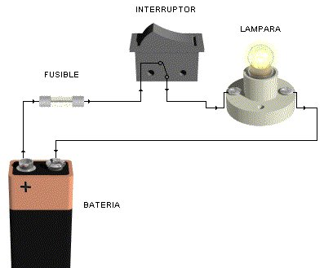
Figura 8. Componentes básicos de un circuito eléctrico.

Por lo general, los conductores usados en instalaciones eléctricas son alambres de cobre; se puede usar también alambres de aluminio como se muestra a continuación en la Figura 9.
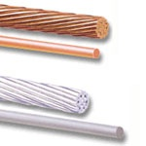
Figura 9. Cables de cobre y acero.
Cuando el dispositivo de control o interruptor está en posición abierto no hay circulación de corriente o flujo de electrones; la circulación de corriente por los conductores ocurre cuando se cierra el interruptor.

La carga puede estar representada por una amplia variedad de dispositivos como lámparas (focos), cocinetas eléctricas, motores, lavadoras, licuadoras, planchas eléctricas, etc. Como se muestra a continuación en la Figura 10; más adelante se indicara que se puede usar distintos símbolos para representar las cargas.

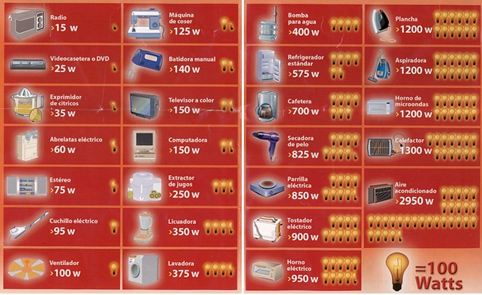
Figura 10. Consumo aproximado de aparatos eléctricos.

Corriente Eléctrica
Para trabajar con circuitos eléctricos es necesario conocer la capacidad de conducción de electrones a través del circuito, es decir, cuantos electrones libres pasan por un punto dado del circuito en un segundo (1seg.)

A la capacidad de flujo de electrones libres se le llama corriente cuyo símbolo en general es la letra $I$, que indica la intensidad del flujo de electrones; cuando una cantidad muy elevada de electrones ($6.24*{10}^{18}Coulomb$) pasa a través de un punto en un segundo, se dice que la corriente es de 1 Ampere.
Medición de la corriente eléctrica
Se ha dicho que la corriente eléctrica es un flujo de electrones a través de un conductor, debido a que intervienen los electrones, y estos son invisibles.

Sería imposible contar cuántos de ellos pasan por un punto del circuito en 1 segundo, por lo que para medir las corrientes eléctricas se dispone, afortunadamente, de instrumentos para tal fin conocidos como: Amperímetro, miliamperímetro, o micro amperímetros, dependiendo del rango de medición requerido, estos aparatos indican directamente la cantidad de corriente (medida en amperes) que pasa a través de un circuito.

En la Figura 11 se muestra la forma típica de la escala de un amperímetro; se indican tres escalas diferentes de medición de corriente.

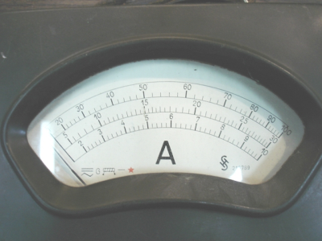
Figura 11. Escala de medición de un amperímetro.

Generalmente, los amperímetros tienen diferentes escalas en la misma caratula y por medio de un sector de escala se selecciona el rango apropiado.
Dado que un amperímetro mide la corriente que pasa a través de un circuito se conecta “en serie”, es decir, extremo con extremo con otros componentes del circuito y se designa con la letra A dentro de un circulo (Figura 12). Tratándose de medición de corriente en circuitos de corriente continua, se debe tener cuidado de conectar correctamente la polaridad, es decir conectar al punto de polaridad negativa del amperímetro se debe conectar al punto de polaridad negativa de la fuente o al lado correspondiente en el circuito (Figura 12 y Figura 13).

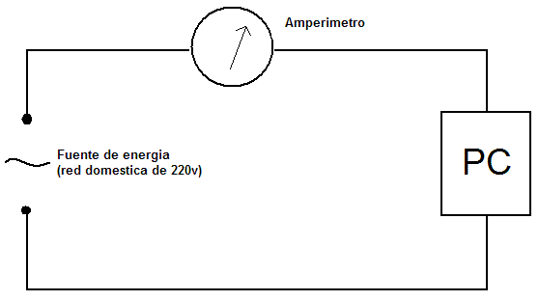
Figura 12. Medición de corriente en circuitos de corriente continúa.

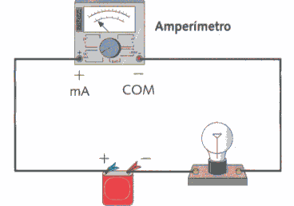
Figura 13. Conexión correcta de un amperímetro.

Voltaje o diferencia de potencial
Cuando una fuente de energía se conecta a través de las terminales de un circuito eléctrico completo, se crea un exceso de electrones libres en un terminal, y una deficiencia en el otro; la terminal que tiene exceso tiene carga negativa (-) y la que tiene deficiencia carga (+).
En la terminal cargada positivamente, los electrones libres se encuentran más espaciados de lo normal, y las fuerzas de repulsión que actúan entre ellos se reducen. Esta fuerza de repulsión es una forma de energía potencial; también se le llama energía de posición.

Los electrones en un conductor poseen energía potencial y realizan un trabajo en el conductor poniendo a otros electrones en el conductor en una nueva posición. Es evidente que la energía potencial de los electrones libres en la terminal positiva de un circuito es menor que la energía potencial de los que se encuentran en la terminal negativa; por tanto, hay una “diferencia de energía potencial” llamada comúnmente diferencia de potencial; esta diferencia de potencial es la que crea la “presión” necesaria para hacer circular la corriente.

Debido a que en los circuitos las fuentes de voltaje son las que crean la diferencia de potencial y que producen la circulación de corriente, también se les conoce como fuente de fuerza electromotriz (FEM). La unidad básica de medición de la diferencia de potencial es el VOLT y por lo general, se designa con la letra V o E y se mide por medio de aparatos llamados Volt metros que se conectan en paralelo con la fuente (Figura 14).

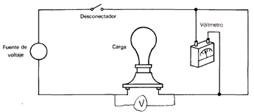
Figura 14. Conexión de un voltímetro.

El concepto de Resistencia eléctrica
Debido a que los electrones libres adquieren velocidad en su movimiento a lo largo del conductor, la energía potencial de la fuente de voltaje se trasforma en energía cinética; es decir, los electrones adquieren energía cinética (la energía del movimiento). Antes de que los electrones se desplacen muy lejos, se producen colisiones con los iones del conductor. Un ion es simplemente un átomo o grupo de átomos que por la pérdida o ganancia de electrones libres adquirid una carga eléctrica. Los iones toman posiciones fijas y dan al conductor metálico su forma o características. Como resultado de las colisiones entre electrones libre y los iones, los electrones libres ceden parte de su energía cinética en forma de calor o energía calorífica a los iones.

Al pasar de un punto a otro en un circuito eléctrico, un electrón libre produce muchas colisiones y, dado que la corriente es el movimiento de electrones libres, las colisiones se oponen a la corriente. Un sinónimo de oponer es resistir, de manera que se puede establecer formalmente que “La resistencia es la propiedad de un circuito eléctrico de oponerse a la corriente”.

La unidad de la resistencia es el Ohm y se designa con la letra R; cuando la unidad ohm es muy pequeña se puede usar el kilo ohm, es igual a 1000 ohm. Todas las componentes que se usan en los circuitos eléctricos, tienen alguna resistencia, siendo de particular interés en las instalaciones eléctricas la resistencia de los conductores.
Cuatro factores afectan la resistencia metálica de los conductores:
- Su longitud.
- El área o sección trasversal.
- El tipo de material del conductor
- La temperatura.
La resistencia de un conductor es directamente proporcional a su longitud; es decir, que a mayor longitud del conductor el valor de la resistencia es mayor.

La resistencia es inversamente proporcional al área o sección (grueso) del conductor; es decir, a medida que un conductor tiene mayor área su resistencia disminuye.

Para la medición de la resistencia se utilizan aparatos denominados óhmetros que contienen su fuente de voltaje propia que normalmente es una batería. Los óhmetros se conectan al circuito al que se va a medir la resistencia, cuando el circuito esta des energizado.

La resistencia se puede medir también por medio de aparatos llamados multimetros que se integran la medición de voltajes y corrientes. La resistencia también se puede calcular por método indirecto de voltaje y corriente.

Ley de OHM
En 1825, un científico alemán, George Simón Ohm, realizó experimentos que condujeron al establecimiento de una de las más importantes leyes de los circuitos eléctricos. Tanto la ley como la unidad de la resistencia eléctrica llevan su nombre en su honor.
Dado que la ley de Ohm presenta los conceptos básicos de la electricidad, es importante tener práctica en su uso; por esta razón se pueden usar diferentes formas graficas de ilustrar la ley simplificando notablemente su aplicación como se presenta en la Figura 15.

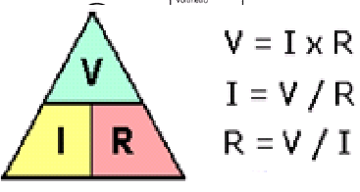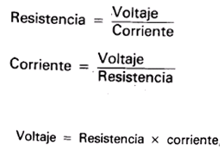
Figura 15. Triángulo de la Ley de Ohm.
Algunos ejemplos simples permitirán comprender la aplicación y utilidad de la Ley de Ohm.

Ejemplo 1
Sea el voltaje V=30v y la corriente I=6, ¿Cuál es el valor de la resistencia R?
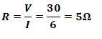
Ejemplo 2
Si la resistencia de un circuito eléctrico es R=20 y el voltaje V=100v, calcular la corriente.
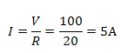

Potencia y energía eléctrica
En los circuitos eléctricos la capacidad de realizar un trabajo se conoce como la potencia; por lo general se asigna con la letra P y en honor a la memoria de James Watt, inventor de la maquina a vapor, la unidad de potencia eléctrica es el watt; se abrevia w.

Para calcular la potencia en un circuito eléctrico se usa la relación:
$$P=VI$$

Donde: P es la potencia en watts, V es el voltaje o fuerza electromotriz en volts y la corriente en amperes es I.

Es común que algunos dispositivos como lámparas, calentadores, secadoras, etc., expresen su potencia en watts, por lo que en ocasiones es necesario manejar la formula anterior en distintas maneras en forma semejante a la Ley de Ohm.

Un uso simplificado de estas expresiones es del tipo grafico como se muestra en la Figura 16.

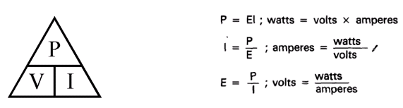
Figura 16. Triángulo de la Ley de Potencia.

Supóngase que se tiene una lámpara (foco) incandescente conectada a 127 volts y toma una corriente de 0.47 A, cuál sería su potencia (Figura 17).

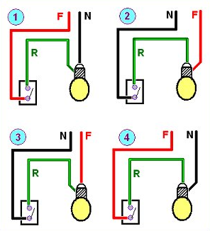
Figura 17. Foco conectado a 127 volts.

$$P=VI=127x0.47=60watts.$$

Debido a que la potencia es disipada por la resistencia de cualquier circuito eléctrico, es conveniente expresarla en términos de resistencia (R) de la Ley de Ohm.

$$V=IR$$

De modo que si se sustituye esta expresión en la formula $P=VI$ se obtiene:

$$P=I^{2}R$$
Se puede derivar otra expresión útil para la potencia sustituyendo $I=\frac{V}{R}$ en la expresión $P=VI$ quedando entonces:

$$P=\frac{V^{2}}{R}$$
Así, por ejemplo, si la lámpara tiene una resistencia de 271.6 ohm su potencia se puede calcular a partir de su voltaje de operación como:

$$P=\frac{V^{2}}{R}=\frac{({127)}^{2}}{271.6}=60watts.$$

Ejemplo 3
Cuál es el valor de potencia que consume y que circula por una lámpara que tiene una resistencia de 268.5 ohm y se conecta a una alimentación de 127 volts (Figura 18).

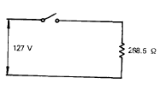
Figura 18. Lámpara conectada a 127 volts.

La potencia consumida es:
$$P=\frac{V^{2}}{R}=\frac{({127)}^{2}}{268.5}=60watts$$

La corriente que circula es:
$$I=\frac{V}{R}=\frac{\left(127\right)}{268.5}=0.47A.$$

Ejemplo 4
En una hornilla eléctrica están ilegibles algunos datos de placa y no se puede leer la potencia, pero cuando se conecta a una alimentación de 127 volts demanda una corriente de 11.81 A, calcular la resistencia y potencia de la hornilla eléctrica (Figura 19).

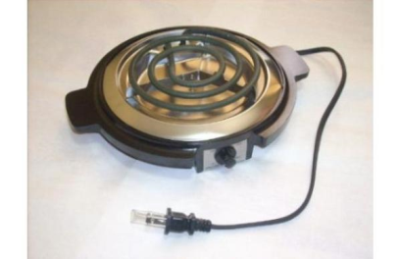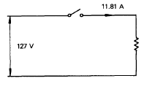
Figura 19. Hornilla eléctrica conectada a 127 volts.
De acuerdo con la Ley de Ohm la resistencia es:

$$R=\frac{V}{I}=\frac{127}{11.81}=10.75 ohms$$

La potencia consumida es entonces:
$$P=\frac{V^{2}}{R}=\frac{({127)}^{2}}{10.75}=15000 watts$$

Un resumen de las expresiones de la ley de Ohm y para cálculo de la potencia se da en la Figura 20. Que se puede aplicar con mucha facilidad para cálculos prácticos.
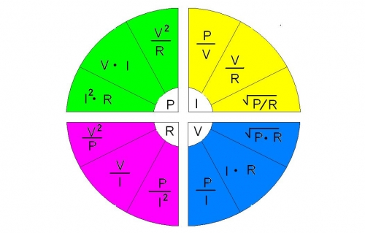
Figura 20. Resumen de las Ley de Ohm.

La energía eléctrica.
La potencia eléctrica consumida durante un determinado periodo se conoce como energía eléctrica y se expresa como watts-hora o Kilowatts-hora; la fórmula para su cálculo seria:

$P=V I t$

Siendo t el tiempo expresado en horas.

Para medir la energía eléctrica teórica consumida por todos los dispositivos conectados a un circuito eléctrico, se necesita saber que tanta potencia es usada y durante que periodo; la unidad de medida más común es el kilowatt-hora (kw h), por ejemplo si tiene una lámpara de 250 watts que trabaja durante 10 horas la energía consumida por la lámpara es:

250x10=2500 watts-hora=2.5kw h

El kilowatt-hora es la base para el pago del consumo de energía eléctrica. Para ilustrar esto supóngase que se tiene 6 lámparas dada una de 100 watts que operan 8 horas durante 30 días y el costo de la energía eléctrica es de $0.50 (cincuenta centavos) por kilowatts-hora. El costo para operar estas lámparas es:

Potencia total= 6x100=600 watts.
La energía diaria=600x8= 4800= 4.8kW-h.
Para 30 días=4.8 x 30= 144kw-h.
El costo= kw-h x tarifa= 144x0.5= $72.00.

Circuito en conexión serie
Los circuitos eléctricos en las aplicaciones prácticas pueden aparecer con sus elementos conectados en distintas forma, una de estas es la llamada conexión serie; un ejemplo de lo que significa una conexión en serie en un circuito eléctrico son las llamadas “series de navidad”, que son un conjunto de pequeños focos conectados por conductores y que terminan en un enchufe.

La corriente en estas series circula por un foco después de otro antes de regresar a la fuente de suministro, es decir, que en una conexión serie circula la misma corriente por todos los elementos. (Figura 21).

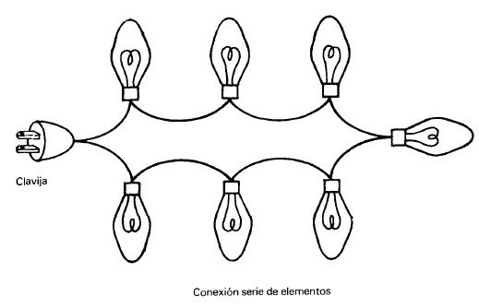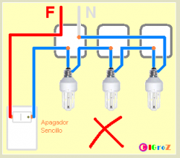
Figura 21. Circuito en conexión serie.

Un circuito equivalente de la conexión serie de focos de navidad se presenta en la siguiente Figura 22.

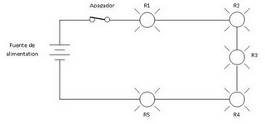
Figura 22. Circuito equivalente de la conexión serie.

Con relación a los circuitos conectados en serie se deben tener en cuenta las siguientes características:

- La corriente que circula por todos los elementos es la misma; esto se puede comprobar conectando un amperímetro en cualquier parte del circuito y observando que la lectura es la misma.
- Si en el caso particular de la serie de focos de navidad, se quita cualquier foco (carga eléctrica), se interrumpe la circulación de corriente en todo el circuito.
- La magnitud de la corriente que circula es inversamente proporcional a la resistencia de los elementos conectados al circuito y la resistencia total del circuito es igual a la suma de las resistencias de cada uno de los componentes (Figura 23).

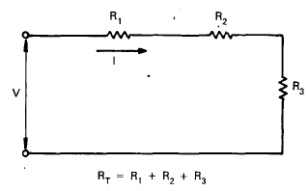
Figura 23. Resistencias conectadas en serie.

- El voltaje aplicado es igual a la suma de las caídas de voltaje en cada uno de los elementos del circuito (Figura 24).

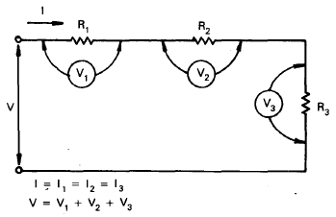
Figura 24. Voltaje aplicado a cada resistencia.

$V_{1},V_{2},V_{3}$ Representan las caídas de voltaje en cada elemento.

Ejemplo 5
Calcular la corriente que circula por dos lámparas de 60 watts conectadas en serie y alimentadas a 127 V, cada lámpara tiene una resistencia de 268.5 ohm (Figura 25).

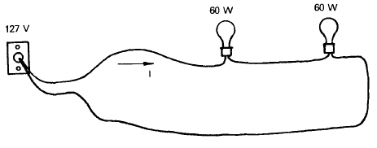
Figura 25. Dos lámparas conectadas en serie.

Desarrollo
La corriente se calcula: $I=\frac{V}{R_{t}}$
Donde $R_{t}$ es la resistencia equivalente del circuito (Figura 26):
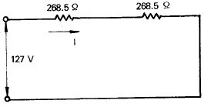
Figura 26. Resistencia equivalente del circuito.
$$R_{t}=268.5+268.5=537 ohms$$
$$I=\frac{127}{537}=0.24A$$
Circuitos en conexión paralelo
La mayoría de las instalaciones eléctricas prácticas tienen a sus elementos (cargas) conectadas en paralelo; la Figura 27 muestra una conexión en paralelo.

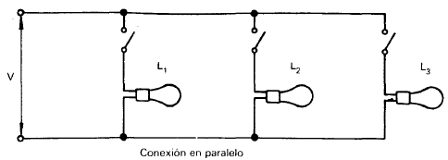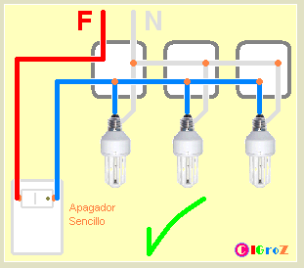
Figura 27. Circuito en conexión paralelo.

En el circuito anterior cada lámpara está conectada en un sub circuito del total, que conecta al total de las lámparas con la fuente de alimentación.

Las características principales de los circuitos conectados en paralelo son:

- La corriente que circula por los elementos principales o trayectorias principales del circuito es igual a la suma de las corrientes de los elementos en derivación, también llamadas ramas en paralelo (Figura 28).

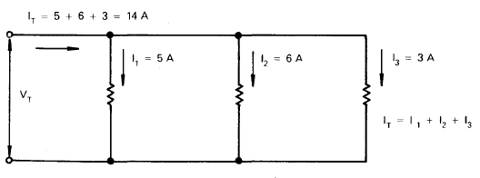
Figura 28. Ramas en paralelo.

- A diferencia de los circuitos conectados en serie, si por alguna razón hay necesidad de remover o desconectar alguno de los elementos en paralelo, esto no afecta a los otros, es decir es la misma que se usa más en instalaciones eléctricas.
Debe observarse que la corriente total que circula por el circuito en paralelo, depende del número de elementos que estén conectados en paralelo.
- El voltaje en cada uno de los elementos en paralelo es igual al voltaje de la fuente de alimentación.

El resumen de las principales características de los circuitos conectados en paralelo se da en la Figura 29.
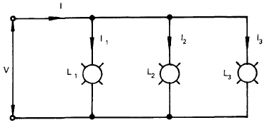
Figura 29. Circuitos conectados en paralelo.

$$I=I_{1}+I_{2}+I_{3}$$
$$V=V_{1}=V_{2}=V_{3}$$

La resistencia total del circuito se calcula como:

$$\frac{1}{R}=\frac{1}{R_{1}}+\frac{1}{R_{2}}+\frac{1}{R_{3}}$$

Ejemplo 6
En la siguiente figura se tiene un circuito alimentado a 127 volts con corriente alterna; además tiene conectado en paralelo a los siguientes elementos:

1 lámpara de 60 watts.
1 lámpara de 75 watts.
1 plancha de 1500 watts.
1 parilla eléctrica de 1000 watts.

Se desea calcular la resistencia equivalente y la corriente total del circuito (Figura 30).

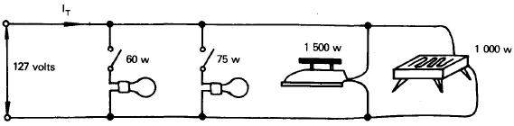
Figura 30. Conexión en paralelo de aparatos eléctricos.

Desarrollo.
La resistencia de la lámpara de 60W es de acuerdo con las formulas indicadas.

$$R_{1}=\frac{V^{2}}{P}=\frac{127x127}{60}=269ohms$$

Para la lámpara de 75w

$$R_{2}=\frac{V^{2}}{P}=\frac{127x127}{75}=215ohms$$

Para la plancha el valor de la resistencia es:

$$R_{3}=\frac{V^{2}}{P}=\frac{127x127}{1500}=10.75ohms$$

Para la parrilla eléctrica

$$R_{4}=\frac{V^{2}}{P}=\frac{127x127}{1000}=16.15ohms$$

La resistencia equivalente de los cuatro elementos en paralelo es:
$$\frac{1}{R}=\frac{1}{R_{1}}+\frac{1}{R_{2}}+\frac{1}{R_{3}}+\frac{1}{R_{4}}$$
$$\frac{1}{R}=\frac{1}{269}+\frac{1}{215}+\frac{1}{10.75}+\frac{1}{16.15}$$
$$\frac{1}{R}=0.163$$

Por tanto $R=\frac{1}{0.163}=6.123ohms$

El circuito equivalente se ilustra en la siguiente Figura 31.

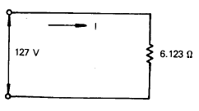
Figura 31. Circuito equivalente.

La corriente total del circuito es:

$$I=\frac{V}{R}=\frac{127}{6.123}=20.741A$$

La corriente total se puede calcular como la suma de las corrientes que demanda cada aparato.
La corriente de la lámpara 1 es:

$$I_{1}=\frac{P_{1}}{V}=\frac{60}{127}=0.472A$$

La corriente de la lámpara 2

$$I_{2}=\frac{P_{2}}{V}=\frac{75}{127}=0.591A$$

La corriente de la demanda de la plancha

$$I_{3}=\frac{P_{3}}{V}=\frac{1500}{127}=11.81A$$

La corriente que demanda la parrilla eléctrica

$$I_{4}=\frac{P_{4}}{V}=\frac{1000}{127}=7.87A$$

La corriente total para alimentar todas las cargas es:

$$I=I_{1}+I_{2}+I_{3}+I_{4}$$
$$I=0.472+0.591+11.81+7.87=20.743A$$

Circuitos en conexión serie-paralelo
Los llamados circuitos serie-paralelo son fundamentalmente una combinación de los arreglos serie y paralelo y de hecho combinan las características de ambos tipos de circuitos y a descritos. Por ejemplo, un circuito típico en conexión serie-paralelo es el que se muestra en la Figura 32.

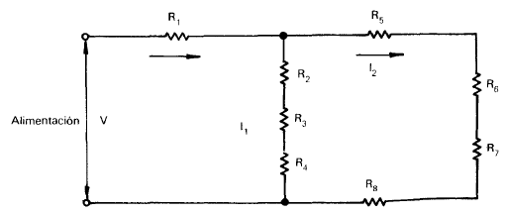
Figura 32. Circuito en conexión serie- paralelo.

En este circuito las resistencias $R_{2},R_{3}yR_{4}$ están en serie y forman una rama del circuito, mientras que las resistencias $R_{5},R_{6}yR_{7}$ también están en serie y forman otra rama del circuito, digamos la rama 2, ambas ramas están en paralelo y la rama resultante esta en serie con la resistencia $R_{1}$.Esto se puede explicar con mayor claridad con el siguiente ejemplo.

Ejemplo 7
Calcular la corriente total que se alimenta al circuito serie-paralelo mostrado en la Figura 33 con los datos indicados.

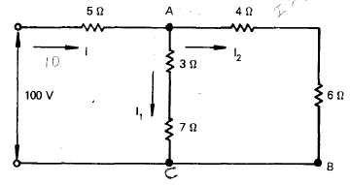
Figura 33. Cálculo de corriente del circuito.

Desarrollo.
Para el ramal AB los elementos se encuentran conectados en serie de manera que la resistencia equivalente es:

$$R_{e1}=4+6=10ohm$$

Para el ramal AC también se tiene resistencias en serie y la resistencia equivalente es (Figura 34).

$$R_{e2}=3+7=10ohm$$
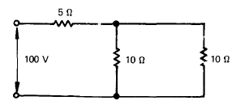
Figura 34. Resistencia equivalente del circuito.
Ahora, se tienen dos ramas con resistencias de 10 ohm cada una en paralelo por lo que la resistencia equivalente de estas dos ramas es:

$$\frac{1}{R}=\frac{1}{R_{e1}}+\frac{1}{R_{e2}}+\frac{1}{10}+\frac{1}{10}=0.2$$
$$R=5ohms.$$

El nuevo circuito equivalente es (Figura 35):

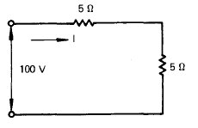
Figura 35. Circuito equivalente.

$$R=5+5=10ohm$$

La corriente total es.

$$I=\frac{100}{10}=10A$$
El concepto de caída de voltaje
Cuando la corriente fluye por un conductor, parte del voltaje aplicado se “pierde” en superar la resistencia del conductor. Si está perdida es excesiva y es mayor de cierto porcentaje que fija el reglamento de obras e instalaciones eléctricas, lámparas y algunos otros aparatos eléctricos tiene problemas en su operación.

Por ejemplo, las lámparas (incandescentes) reducen su brillantez o intensidad luminosa, los motores eléctricos de inducción tienen problemas para arrancar y los sistemas de calefacción reducen su calor producido a la salida.

Para calcular la caída de voltaje se puede aplicar la LEY DE OHM que se ha estudiado con anterioridad en su forma $V=RI$. Por ejemplo, si la resistencia de un conductor es 0.5 ohm y la corriente que circula por él es de 20 A, la caída de voltaje es:

$$V=RI=0.2x2=10Volts$$

Para el caso de los conductores usados en instalaciones eléctricas, se usa la designación norteamericana de la AWG (American Wire Gage) que designa cada conductor por un número o calibre y que está relacionado con su tamaño o diámetro. A cada calibre del conductor le corresponde un dato de su resistencia, que normalmente esta expresada en ohm por cada metro de longitud, lo que permite calcular la resistencia total del conductor como:

$$R=rxL$$

Donde r es la resistencia en ohm/metro y L es la longitud total del conductor.

Por ejemplo, la caída de voltaje en un conductor de cobre forrado con aislamiento TW del No. 12AWG por el que va a circular una corriente de 10 A y tiene una longitud total de 100m con un valor de resistencia obtenido de tablas de 5.39 ohm/kilómetros se calcula como:

$$V=RI$$
Donde la resistencia total es:

$$R=rxL$$
$$r=\frac{5.39ohms}{km}=\frac{5.39}{1000}=\frac{0.00539Ohm}{metro}$$

Para L=100metros

$$R=0.00539x100=0.539ohms.$$

Por lo que la caída de voltaje es:

$$V=RI=0.539x10=5.39volts.$$

Ejemplo 8
Calcular la caída de voltaje en el conductor TW del No. 14 AWG que alimenta a un taladro de 900 watts a 127 volts, si tiene 5 m de longitud.

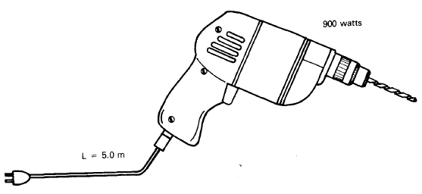
Figura 36. Taladro alimentado por un cable No. 14AWG.

La corriente que demanda el taladro es:

$$I=\frac{P}{V}=\frac{900}{127}=7.1A$$

La resistencia del conductor No 14 AWG según la referencia mencionada en el párrafo anterior es: r=8.27ohm/km, es decir: r=0.00827 ohm/metro, de manera que la resistencia total para la longitud del cable es:

$$R=rxL=0.00827x5=0.0414ohm.$$

La caída de voltaje es entonces:

$$V=RI=0.0414x7.1=0.294volts.$$
  - Elementos y símbolos en las instalaciones eléctricas.
En las instalaciones eléctricas residenciales o de casas-habitación, cualquier persona que se detenga a observar podrá notar que existen varios elementos, algunos visibles o accesibles y otros no.

El conjunto de elementos que intervienen desde el punto de alimentación de la empresa que suministra la energía hasta el último punto de una casa-habitación en donde se requiere el servicio eléctrico, constituye lo que se conoce como las componentes de la instalación eléctrica.

Un circuito eléctrico está constituido en su forma más elemental por una fuente de voltaje o de alimentación, los conductores que alimentan la carga y los dispositivos de control o interruptores. De estos elementos se puede desglosar el resto de las componentes de una instalación eléctrica práctica, ya que por ejemplo los conductores eléctricos normalmente van dentro de tubos metálicos o de PVC que se conocen genéricamente como tubos Conduit; los interruptores se encuentran montados sobre cajas; las lámparas se alimentan de cajas metálicas similares a las usadas en los interruptores y también en los contactos y asociados a estos elementos se tienen otras componentes menores, así como toda una técnica de selección y montaje.

Por otra parte, todos los elementos usados en las instalaciones eléctricas deben cumplir con ciertos requisitos, no solo técnicos, también de uso y presentación, para lo cual se deban acatar las disposiciones que establecen “Las normas técnicas para instalaciones eléctricas”.

Conductores
En las instalaciones eléctricas residenciales los elementos que provocan las trayectorias de circulación de la corriente eléctrica son conductores o alambres forrados con un material aislante, desde luego que el material aislante es no conductor, con esto se garantiza que el flujo de corriente sea a través del conductor.

El material que normalmente se usa en los conductores de las instalaciones eléctricas residenciales dentro de la categoría de las instalaciones de “baja tensión” que son aquellas cuyos voltajes de operación no excedan a 1000 volts entre conductor o hasta 600 volts a tierra.

Calibre de conductores
Los calibres de conductores dan una idea de la sección o diámetro de los mismos y se designa usando el sistema norteamericano de calibres (AWG) por medio de un número al cual se hace referencia, sus otras características como diámetro área, resistencia, etc., la equivalencia en ${mm}^{2}$ del área se debe hacer en forma independiente de la designación usada por la American Wire Cage (AWG). En nuestro caso, siempre se hará referencia a los conductores de cobre.

Es conveniente notar que en el sistema de designación de los calibres de conductores usados por la AWG, a medida que el número de designación es más grande la sección es menor.

La Figura 37 da una idea de los tamaños de los conductores sin aislamiento.

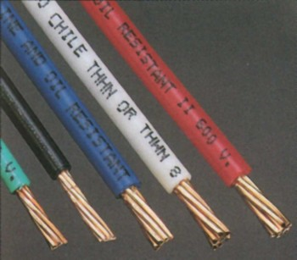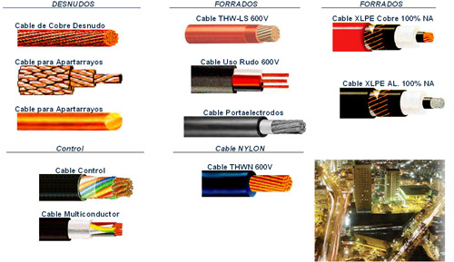
Figura 37.Tamaño de algunos conductores.

Para la mayoría de las aplicaciones de conductores en instalaciones eléctricas residenciales, el calibre de los conductores de cobre que normalmente se usan son los designados por No. 12 y No. 14 (Figura 38). Los calibres 6 y 8 que se pueden encontrar, ya sea como conductores sólidos o cables, se aplican para instalaciones industriales o para manejar alimentaciones a grupos-casas habitación (departamentos).

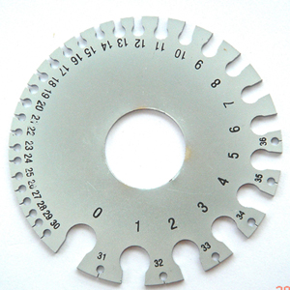
Figura 38. Calibrador de conductores eléctricos. Mientras mayor es el número, menor es el diámetro del conductor eléctrico.

La Figura 39 da una idea de la presentación de los conductores de un alambrado forrados como los usados en las instalaciones residenciales:

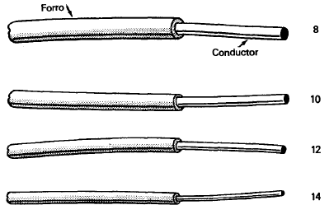
Figura 39. Conductores de alambre forrado.

Por lo general, los aislamientos de los conductores son a base de hule o termoplásticos y se les da la designaciones comerciales con letras. Las recomendaciones para su uso se dan en la Tabla 2.

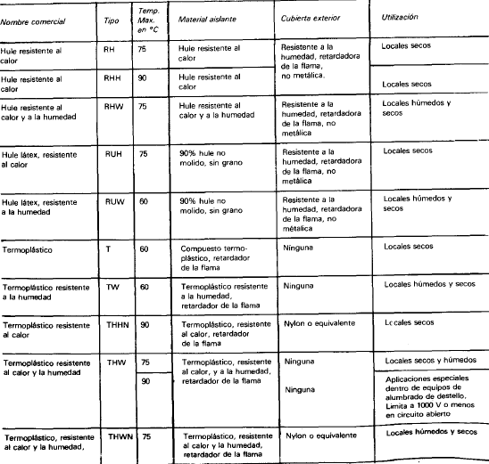
Tabla 2. Clasificación de conductores eléctricos y sus aislamientos.
Los conductores usados en instalaciones eléctricas deben cumplir con ciertos requerimientos para su aplicación como son:

- Limite de tensión de aplicación; en el caso de las instalaciones residenciales es 1000V.

- Capacidad de conducción de corriente (Ampacidad) que representa la máxima corriente que puede conducir un conductor para un calibre dado y que está afectada principalmente por los siguientes factores:

- Temperatura.
- Capacidad de disipación del calor producido por las perdida en función del medio en que se encuentra el conductor, es decir, aire o en tubo conduit.

Máxima caída de voltaje permisible de acuerdo con el calibre de conductor y la corriente que conducirá; se debe respetar la máxima caída de voltaje permisible recomendada por el reglamento de obras e instalaciones eléctricas y que es del 3% del punto de alimentación al punto más distante de la instalación.
Algunos datos de los conductores de cobre usados en las instalaciones eléctricas se dan en la Tabla 3 (tomados de las normas técnicas para instalaciones eléctricas 1981).

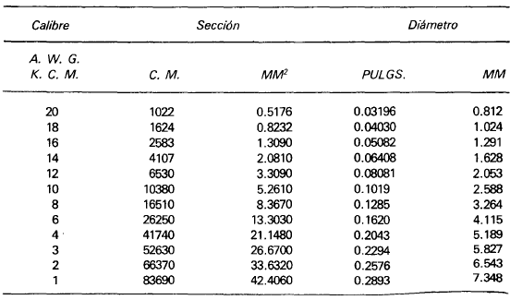
Tabla 3. Dimensiones de los conductores eléctricos desnudos.

Cordones y cables flexibles
Los cordones y cables flexibles de dos o más conductores son aquellos cuya característica de flexibilidad los hacen indicados para aplicaciones en aéreas y locales no peligrosos para alimentación de aparatos domésticos fijos, lámparas colgantes o portátiles, equipo portátil o sistemas de aire acondicionado (Figura 40-47). En general, se usan para instalaciones eléctricas visibles en lugares secos y su calibre no debe ser inferior al No. 18AWG.

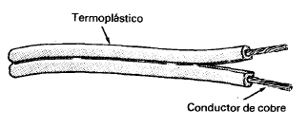
Figura 40. Cordón termoplástico.

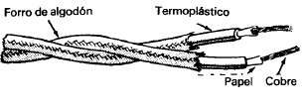
Figura 41. Cordón de lámpara trenzada.

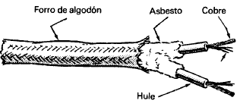
Figura 42. Cordón para calentadores.
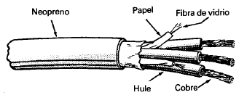
Figura 43. Cordón de potencia.

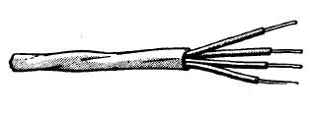
Figura 44. Termostato.

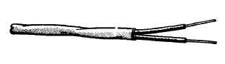
Figura 45. Termostato

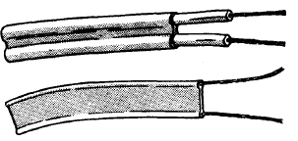
Figura 46. Para antena de T.V.
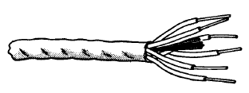
Figura 47. Intercomunicación.

Tubo Conduit
El tubo conduit es un tipo de tubo (de metal o plástico) que se usa para tener y proteger los conductores eléctricos usados en las instalaciones.

Los tubos conduit metálicos pueden ser de aluminio, acero o aleaciones especiales; a su vez, los tubos de acero se fabrican en los tipos pesados, semipesado y ligero, distinguiéndose uno de otro por el espesor de la pared.

Para nuestro estudio solo hablaremos de los tubos conduit tipo plástico (PVC).

Tubo conduit de plástico rígido (PVC)
Este tubo está clasificado dentro de los tubos conduit no metálicos; el tubo PVC es la designación comercial que se da al tubo rígido de poli cloruro de vinilo (PVC). También dentro de la clasificación de tubos no metálicos se encuentran los tubos de polietileno.

El tubo rígido de PVC debe ser auto extinguible, resistente al aplastamiento, a la humedad y a ciertos agentes químicos. El uso permitido del tubo conduit rígido de PVC se encuentra en:
- Instalaciones ocultas.
- En instalaciones visibles en donde el tubo no esté expuesto a daño mecánico.
- En ciertos lugares en donde existen agentes químicos que no afecten al tubo y sus accesorios.
- En locales húmedos o mojados instalados de manera que no les penetre el agua y en lugares en donde no les afecte la corrosión que exista en medios de ambiente corrosivo.
- Directamente enterrados a una profundidad no menor de 0.50 m a menos que se proteja con un recubrimiento de concreto de 5 centímetros de espesor como mínimo de acuerdo con la normal técnica para instalaciones eléctricas.

El tubo rígido de PVC no se debe usar en las siguientes condiciones (Tabla 4):

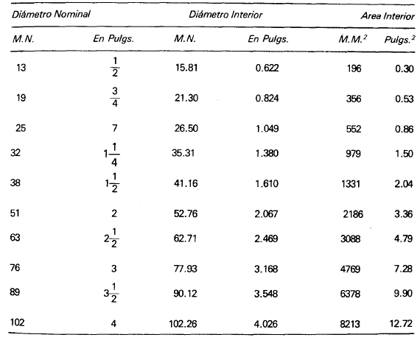
Tabla 4. Dimensiones de tubos conduit.

Los tubos rígidos de PVC se deben soportar a intervalos que no excedan a los que se indican en la Tabla 5.

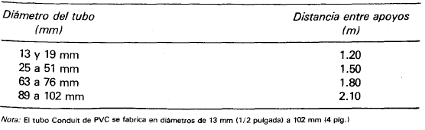
Tabla 5. Distancias entre apoyos.

Cajas y accesorios para canalización con tubos (condulets)
En los métodos modernos para instalaciones eléctricas de casas-habitación, todas las conexiones de conductores o uniones entre conductores se deben realizar en cajas de conexiones aprobadas para tal fin y se deben instalar en donde puedan ser accesibles para poder hacer cambios en el alambrado.

Por otra parte todos los apagadores y salidas para lámparas se deben encontrar alojados en cajas, igual que los contactos.
Las cajas son metálicas y de plástico según se usen para instalación con tubo conduit metálico o con tubo PVC o polietileno. Las cajas metálicas cuadradas, octagonales, rectangulares y circulares; se fabrican en varios anchos, profundidad y perforaciones para acceso de tubería. En las Figuras 48-53 se muestran algunos tipos de cajas de conexión.

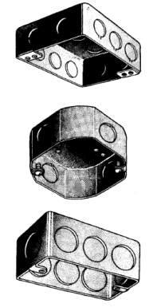
Figura 48. Cajas de conexión.

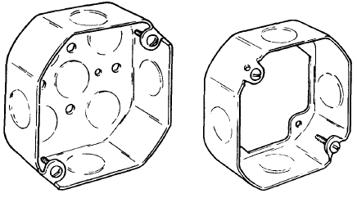
Figura 49. Cajas octagonales.
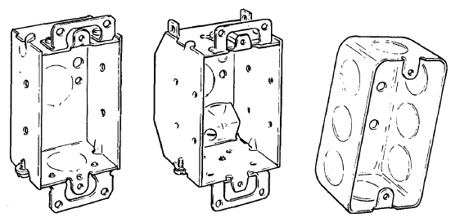
Figura 50. Cajas rectangulares.

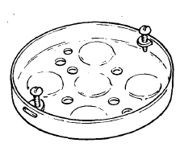
Figura 51. Circular o redonda.

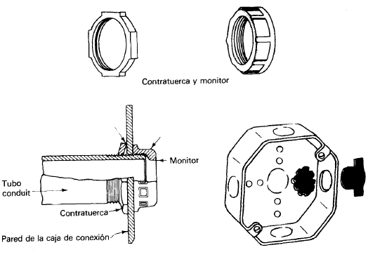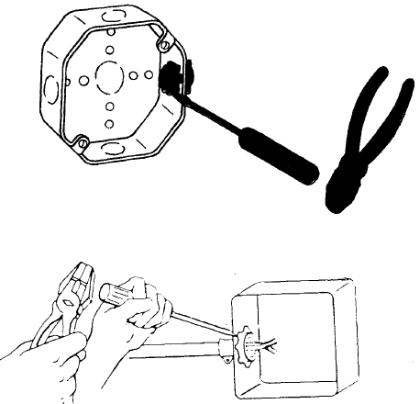
Figura 52. Técnica de montaje de cajas.

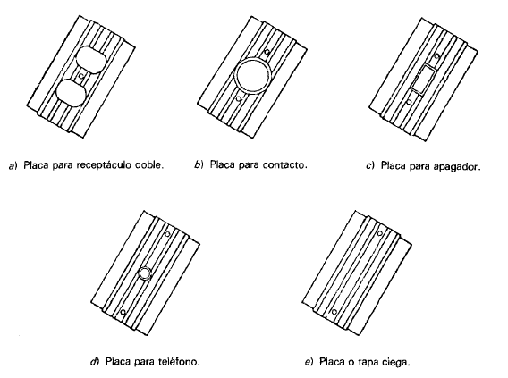
Figura 53. Algunas formas de tapas para cajas de algunas aplicaciones en instalaciones eléctricas de casas habitación.
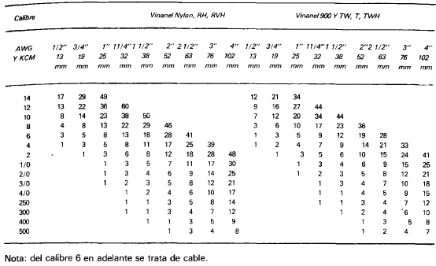
Tabla 6. Cantidad de conductores admisibles en tuberías conduit de PVC rigido tipo pesado.

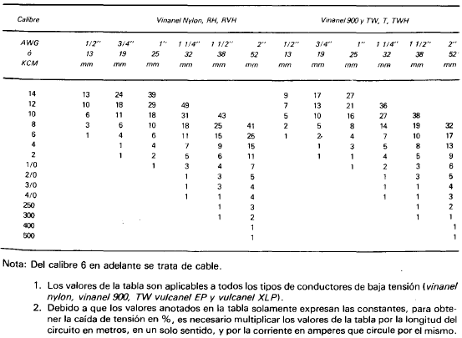
Tabla 7. Cantidad de conductores admisibles en tubería conduit de PVC rígido tipo ligero.
Dimensiones de cajas de conexión
Tipo Rectangular: 6x10cm de base por 3.8cm de profundidad con perforaciones para tubo conduit de 13mm.

Tipo Redondas. Diámetro de 7.5cm y 3.8cm de profundidad con perforaciones para tubo conduit de 13mm.

Tipo Cuadradas. Estas cajas tienen distintas medidas y se designan o clasifican de acuerdo con el diámetro de sus perforaciones en donde se conectan los tubos, por lo que se designan como cajas cuadradas de 13, 19, 25, 32mm, etc.

En las instalaciones denominadas residenciales o de casas habitación se usan cajas cuadradas de 13mm (7.5x7.5cm de base con 38mm de profundidad). En estas solo se sujetan tubos de 13mm (1/2 plg.).

Otros tipos de cajas cuadradas como la de 19mm tiene base de 10x10cm con profundidad de 38mm y 19mm, las de 25mm son de 12x12cm de base con 55mm de profundidad y perforaciones para tubo de 13, 19 y 25mm.

Aunque no hay una regla general para el uso de los tipos de cajas, la práctica general es usar la octagonal para salidas de alumbrado (lámparas) y la rectangular y cuadrada para interruptores y contactos. Las cajas redondas tienen poco uso en la actualidad y se encuentran más bien en instalaciones un poco antiguas.

Cuando se utilicen cajas metálicas en instalaciones visibles sobre aisladores o con cables con cubierta no metálica o bien con tubo no metálico, es recomendable que dichas cajas se instalen rígidamente a tierra; en baños y cocinas este requisito es obligatorio.

Las cajas no metálicas se pueden usar en: Instalaciones visibles sobre aisladores, con cables con cubierta no metálica y en instalaciones con tubo no metálico.
Se recomiendan que todos los conductores que se alojen en una caja de conexiones, incluyendo empalmes (amarres) , asilamientos y vueltas, no ocupen más del 60% del espacio interior de la caja.

En el caso de las cajas metálicas se debe tener cuidado que los conductores que entren queden protegidos contra la abrasión (deterioro por rozamiento o corte de partes no pulidas de concreto). En general, para cualquier tipo de caja, las aberturas no usadas se deben de tapar de manera que su protección mecánica sea prácticamente equivalente a la pared de la caja o accesorio.

Colocación en paredes y techos.
Cuando se instalen cajas en paredes o techos de madera o cualquier otro material clasificado como combustibles, estas deben de quedar instaladas a ras de la superficie acabada o sobresalir de ella.

Fijación.
Las cajas se deben fijar sobre la superficie en la cual se instalen o bien quedar empotradas en concreto, mampostería o cualquier otro material de construcción, pero siempre de manera rígida y segura.

Cajas de salida en instalaciones ocultas.
Se recomienda que las cajas de salida que se utilicen en instalaciones ocultas, tengan una profundidad interior no menor de 35mm, excepto en casos que esta profundidad pueda dañar las paredes, partes de la casa habitación o edificio y en cuyo caso se recomienda que esta profundidad no sea inferior a 13mm.

Tapas y cubiertas.
Todas las cajas de salida deben estar provistas de una tapa metálica en el caso de las cajas y en el caso de las no metálicas preferentemente del mismo material de la caja. En cualquiera de los casos se pueden usar tapas de porcelana o de cualquier otro material aislante siempre y cuando ofrezcan la protección y solidez requeridas.

Conectores.
Los tubos conduit deben fijarse en cajas de conexión; para esto se usan normalmente conectores de la medida apropiada a cada caso; es común el uso de contras y monitores en las cajas de conexión metálica.

Interruptores
Un interruptor se define como un dispositivo de acción rápida, operación manual y baja capacidad que se usa, por lo general, para controlar aparatos pequeños domésticos y comerciales así como unidades de alumbrado pequeñas. Debido a que la operación de los apagadores es manual, los voltajes nominales no deben exceder de 600 volts.

Debe tenerse especial cuidado de no usar los interruptores para interrumpir corrientes que excedan a su valor nominal, a su valor nominal de voltaje, por lo que se debe observar que los datos de voltaje y corriente estén impresos en las características del interruptor, como un dato del fabricante.

Existen diferentes tipos de interruptores; el más simple es de una vía o mono polar con dos terminales que se usa para “encender” o “apagar” una lámpara u otro aparato desde un punto sencillo de localización. El la Figura 54 se muestra este tipo de interruptor y su principio de operación.

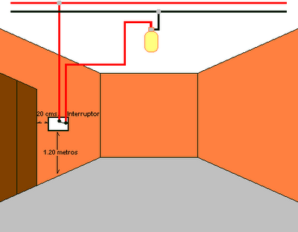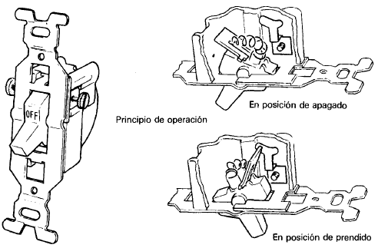
Figura 54. Interruptor de una vía.
Una variante del interruptor de una vía es el llamado tipo silencioso y el de contacto que muestran en la Figura 55 y 56.

Los apagadores sencillos para las instalaciones residenciales se fabrican para 127 volts y corriente de 15 amperes. En los interruptores llamados de contacto se encienden y apagan simplemente presionando el botón.

Existen otros tipos de interruptores simples (Figura 57) para aplicaciones más bien de tipo local, como es el caso de control de lámparas de mesa, interruptores de cadena para closets o cuartos pequeños, o bien interruptores de paso (Figura 58) del tipo portátil para control remoto a distancia de objetos y aparatos eléctricos.

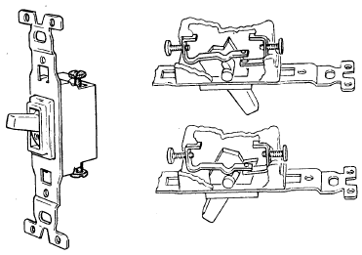
Figura 55. Interruptor silencioso.
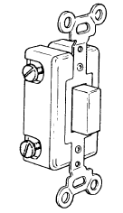
Figura 56. Interruptor de contacto.

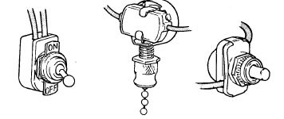
Figura 57. Interruptor sencillo de palanca, cadena y botón.

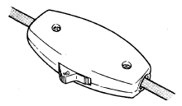
Figura 58. Interruptor de paso.

Interruptores de tres vías
Los llamados interruptores de tres vías se usan principalmente para controlar lámparas desde dos puntos distintos, por lo que se requieren dos interruptores de tres vías por cada instalación o parte de instalación en donde se requiere este tipo de control.

Por lo general este tipo de interruptores tiene tres terminales; en la Figura 59 se muestra el principio de operación de estos interruptores y más adelante se mostrara como se realiza el alambrado.

Su instalación es común en aéreas grandes como entradas de casa y pasillos, en donde por comodidad no se requiera regresar a apagar una lámpara, o bien en escaleras en donde se encienda un foco en la parte inferior (o superior) y se apaga en la parte superior (o inferior) para no tener que regresar a apagar la lámpara (Figura 60).

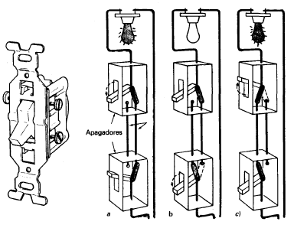
Figura 59. Interruptor de tres vías.

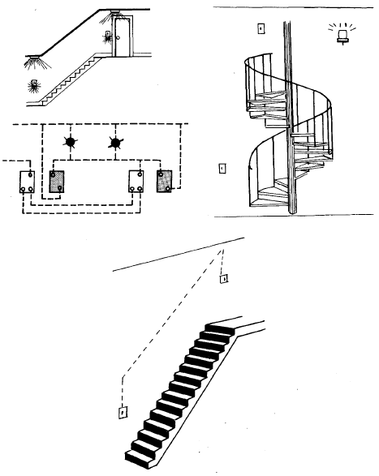
Figura 60. Ejemplos de aplicación de interruptores de tres vías.
Interruptores de cuatro vías
En el caso de que desee controlar un circuito de alumbrado desde tres puntos distintos, entonces se usan los llamados interruptores de cuatro vías que tienen 4 terminales como se muestra en la Figura 61.

Cuando se usan interruptores de cuatro vías es necesario usar también dos interruptores de tres vías en el mismo circuito, de manera que el apagador de cuatro vías quede en medio de los dos de tres vías.

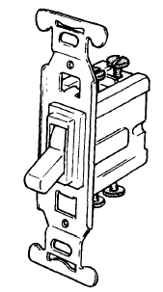
Figura 61. Interruptor de cuatro vías.

En los interruptores de tres y cuatros vías las conexiones se deben hacer de manera tal que las operaciones de interrupción se hagan solo en el conductor activo del circuito.
Accesibilidad
Invariablemente en cualquier instalación eléctrica; todos los apagadores se deben instalar de manera tal que se puedan operar manualmente y desde un lugar fácilmente accesible. El centro de la palanca de operación de los apagadores no se debe quedar a mas de 2.0 metros sobre el nivel del piso en ningún caso. En el caso particular de interruptores para alumbrado en casas habitación, oficinas y centros comerciales se instalan entre 1.20 y 1.35 m sobre el nivel del piso.

Montaje de Interruptores.
Existen dos tipos de montaje de interruptores:

- Tipo sobre puesto o superficie.
Los interruptores que se usen en instalaciones visibles con conductores aislados sobre aisladores, se deben colocar sobre bases de material aislante que separen a los conductores por lo menos 12mm de la superficie sobre la cual se apoya la instalación.
- Tipo empotrado.
Los interruptores que se alojan en cajas de instalaciones ocultas se deben montar sobre una placa o chasis que este a ras con la superficie de empotramiento y sujeto a la caja.

Los interruptores instalados en cajas metálicas empotradas y no puestas a tierra y que puedan ser alcanzados desde el piso, se deben proveer de tapas de material aislante e incombustible.

Interruptores en lugares húmedos o mojados
Los interruptores que se instalen en lugares húmedos, mojados o a la intemperie, se deben alojar en cajas a “prueba de intemperie” o bien estar ubicados de manera que se evite la entrada de humedad o agua.

Contactos (Toma corrientes)
Los contactos se usan para enchufar (conectar) por medio de conectores, dispositivos portátiles tales como lámparas, taladros portátiles, radios, televisores, tostadoras, licuadoras, lavadoras, batidoras, secadoras de pelo, rasuradoras eléctricas, etc.

Estos Contactos deben ser para una capacidad nominal no menor de 15 amperes para 125 volts y no menor de 10 amperes para 250 volts. Los contactos deben ser de tal tipo que no se puedan usar como portalámparas.

Los contactos pueden ser sencillos o dobles, del tipo polarizado (para conexión a tierra) y a prueba de agua. En los casos más comunes son más sencillos, pero se pueden instalar en cajas combinadas con interruptores.

Los contactos se localizan aproximadamente de 70 a 80 cm con respecto al nivel del piso (considerado como piso terminado). En el caso de cocinas de casas habitación así como en baños, es común instalar los contactos en la misma caja que los interruptores, es decir entre 1.20 y 1.35 m sobre el nivel del piso.

En las Figuras 62-63-64 se muestran algunos ejemplos típicos de contactos usados en instalaciones eléctricas:

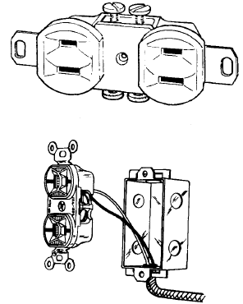
Figura 62. Contactos dobles.

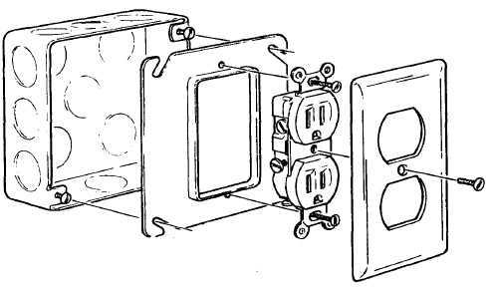
Figura 63. Contacto doble y montaje en caja cuadrada.
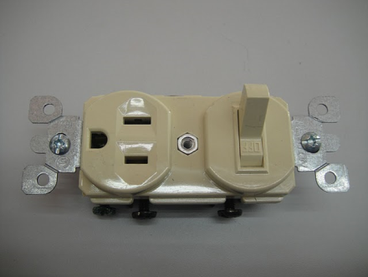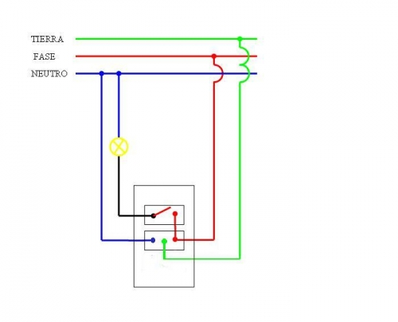
Figura 64. Combinación de interruptor, tomacorriente.

Contactos en piso
Los contactos que se instalen en pisos deben estar contenidos en cajas especialmente construidas para cumplir con este propósito, excepto los contactos que estén en pisos elevados de aparadores o sitios similares que no estén expuestos a daño mecánico, húmedo o polvo, en cuyo caso se pueden usar contactos con caja de instalación normal.

Contactos en lugares húmedos o mojados
- Los contactos que se instalen en lugares húmedos deben ser del tipo adecuado dependiendo de las condiciones de cada caso.
- Lugares mojados. Estos contactos se denominan a prueba de intemperie. En la Figura 65 se muestran los contactos a prueba de agua.

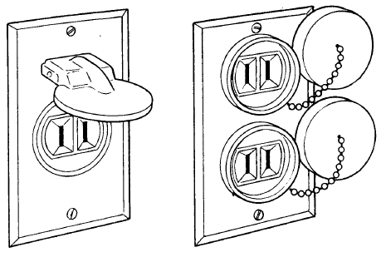
Figura 65. Contactos a prueba de agua.

Uso de dispositivos intercambiables
Los dispositivos intercambiables permiten flexibilidad en las instalaciones eléctricas. Se pueden instalar dos o tres dispositivos en una caja de salida estándar y montada en la placa de pared. El dispositivo puede contener un contacto, interruptor y una lámpara piloto, pero en realidad se puede tener cualquier combinación u orden de estos dispositivos.

Contactos, clavijas y adaptadores del tipo de puesta a tierra
En los contactos o clavijas, así como los adaptadores denominados de puesta a tierra (Figura 66), se recomienda que la terminal de conexión a tierra se identifique por medio de color verde y que en ningún caso se use para otro propósito que no sea el de conexión a tierra.

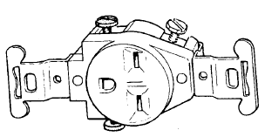
Figura 66. Contacto con puesta a Tierra.

Porta lámparas (boquillas)
Quizá el tipo más común de portalámparas usada en las instalaciones eléctricas de casas habitación sea el conocido como “socket” construido de casquillo de lámpara delgada de bronce en forma roscada para alojar el casquillo de los focos o lámpara. La forma roscada se encuentra contenida en un elemento de aislante de baquelita, porcelana o plástico y el conjunto es lo que constituye de hecho un portalámparas (Figuras 67-68).

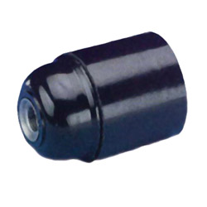
Figura 67. Portalámparas de baquelita.

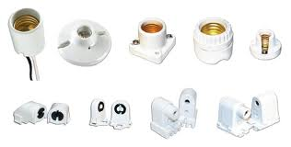
Figura 68. Portalámparas de porcelana y plástico.

Existen diferentes tipos de portalámparas dependiendo de las aplicaciones que se tengan, incluyendo a los denominados portalámparas ornamentales usados en casas habitación, oficinas, o centros comerciales decorativos.

En la Figura 69 se muestran los principales elementos que intervienen en una instalación de lámparas con portalámparas ornamentales.

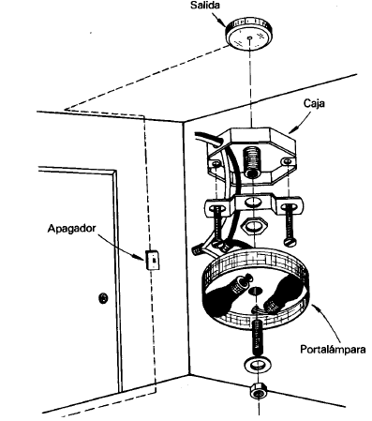
Figura 69. Salida con portalámparas.

Dispositivos para protección contra sobre corrientes
El alma de cualquier instalación la constituyen los conductores; por tanto, deben existir en cualquier instalación eléctrica dispositivos que garanticen que la capacidad de conducción de corriente de los conductores no se exceda. Una corriente excesiva, también conocida como sobre corriente (algunas veces también corriente de falla), puede alcanzar valores desde una pequeña sobrecarga hasta valores de corriente de cortocircuito dependiendo de la localización de la falla en el circuito.

Cuando ocurre un cortocircuito las pérdidas de $RI^{2}$ se incrementan notablemente de manera que en pocos segundos se pueden alcanzar temperaturas elevadas tales que pueden alcanzar el punto de ignición de los aislamientos de los conductores o materiales cercanos que no sean a prueba de fuego, pudiendo ser esto peligroso hasta el punto de producir incendios en las instalaciones eléctricas.

La protección contra sobre corrientes asegura que la corriente se interrumpirá antes de que un valor excesivo puede casar daño al conductor mismo o a la carga que se alimenta.

En las instalaciones eléctricas hay básicamente dos tipos de dispositivos de protección contra sobre corrientes: Los fusibles y los interruptores termo magnéticos.

Interruptor termo magnético
El interruptor termo magnético también conocido como breaker es un dispositivo diseñado para conectar y desconectar un circuito por medios no automáticos y desconectar el circuito automáticamente para un valor predeterminado de sobre corriente, sin que se dañe a si mismo cuando se aplica dentro de sus valores de diseño.

La operación de cerrar y abrir un circuito eléctrico se realiza por medio de una palanca que indica posición adentro (ON) y fuera (OFF). La característica particular de los interruptores termo magnéticos es el elemento térmico conectado en serie con los contactos y que tiene como función proteger contra condiciones de sobrecarga gradual; la corriente pasa a través del elemento térmico conectado en serie y origina su calentamiento; cuando se produce un excesivo calentamiento como resultado de un incremento en sobre carga, unas cintas bimetálicas operan sobre los elementos de sujeción de los contactos desconectándolos automáticamente. Las cintas bimetálicas están hechas de dos metales diferentes unidas en un punto una con otra.

Debido a que debe trascurrir tiempo para que el elemento bimetálico se caliente, el disparo o desconexión de los interruptores termo magnético no ocurre precisamente en el instante en que la corriente excede a su valor permisible. Por lo general el fabricante suministra la curva característica de operación del interruptor y, desde luego, no se recomiendan para instalaciones en donde se requiere protección instantánea contra cortocircuito (Figura 70 y Tabla 8). Según se conectan a las barras colectoras de los tableros de distribución o centro de carga, pueden ser del tipo atornillado o del tipo enchufado; se fabrican en los siguientes tipos y capacidades:

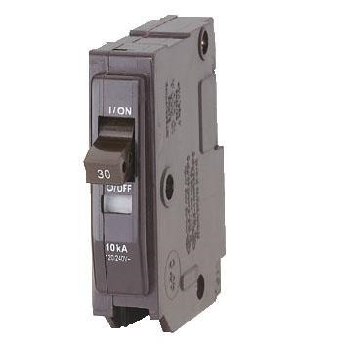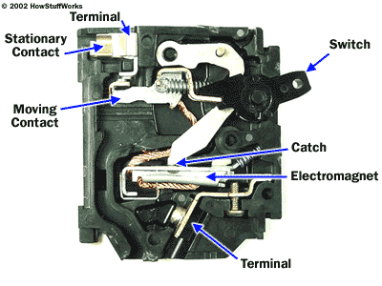
Figura 70. Vista de la palanca de un interruptor termo magnético (breaker)

Un Polo | 15 A, 20 A, 40 A, 50 A
Dos Polos | 15 A, 20 A, 30 A, 40 A, 50 A, 70 A
Tres Polos | 100 A, 125 A, 150 A, 175 A, 200 A, 225 A, 250 A, 300 A, 350 A, 400 A, 500 A, 600 A

Tabla 8. Capacidades de interruptores termo magnéticos (breaker)

Ubicación de los dispositivos de protección contra sobre corriente
En general, los dispositivos de protección contra sobre corrientes se deben colocar en el punto de alimentación de los conductores de los conductores que protejan o lo más cerca que se pueda de dicho circuito de manera que sean fácilmente accesibles, que no estén expuestos a daño mecánico y no estén cerca de material fácilmente inflamable. Existen algunas excepciones a esta regla, pero para evitar confusiones, cuando se presente esta situación es conveniente consultar las normas técnicas para instalaciones eléctricas.

  - Alambrado y Diagramas de conexiones
El primer paso en la realización de una instalación eléctrica para un trabajo específico es obtener un diagrama de alambrado y conexiones eléctricas o su elaboración. En casas habitación individuales y en los departamentos de edificios multifamiliares se debe disponer de un conjunto de planos arquitectónicos de construcción, entre los cuales se encuentra el correspondiente a la instalación eléctrica en donde se muestran los elementos de la instalación como son salidas, trayectorias de tubos conduit tableros, elementos particulares, etc., así como las características principales de estos elementos.

En trabajos relativos pequeños, el electricista puede elaborar un plano preliminar y de común acuerdo con el propietario determinar las particularidades de la instalación indicándolas en el plano; esto lo puede elaborar la persona encargada de hacer la instalación eléctrica y solo obtener la aprobación del propietario de la casa habitación.

Para efectuar la instalación eléctrica en si es necesario que estos planos tengan cierta presentación e información, para obtener la aprobación correspondiente de la dependencia oficial correspondiente.

El principio del alambrado y los diagramas de conexiones
El alambrado de una instalación eléctrica consiste básicamente de tres etapas.

- Elaboración de planos en que se indica por medio de los símbolos convencionales la localización de los principales elementos de la instalación eléctrica.
- Las indicaciones necesarias para el alambrado y diagrama de conexiones para cada uno de los elementos de la instalación, esto es particularmente importante para la instalación misma y sobre todo para el electricista que aun no tiene experiencia.
- Los detalles mismos de la ejecución de cada una de las partes de la instalación eléctrica como son formas de ejecutar las conexiones, número de conductores por elemento, etc.
El conocimiento general de estas tres etapas en el inicio del cálculo o proyecto de una instalación eléctrica, permitirá disponer de la información necesaria para el cálculo propiamente dicho de la instalación eléctrica, aspecto que se estudiara en el capitulo siguiente, y también para su realización.

Los dibujos o planos para una instalación eléctrica
Cuando se preparan dibujos o planos arquitectónicos para construir una casa habitación, se debe procurar que estos contengan toda la información y dimensiones necesarias para poder llenar el proyecto hasta su última etapa; de estos planos se hacen reproducciones; por lo general son copias azules, llamadas heliográficas.

La correcta lectura e interpretación de estos planos se adquiere a través del tiempo, pero un buen inicio se puede adquirir ayuda de una guía sistemática que permita tener una mejor idea práctica del problema.

En la elaboración de dibujos o planos para una instalación eléctrica se deben usar los símbolos convencionales para representar cada uno de los elementos tipo eléctricos ; la mayoría de los símbolos han sido normalizados para facilitar que todos aquellos dedicados a las instalaciones eléctricas los entiendan.

En la Figura 71-73 se muestra el principio básico de estos diagramas.

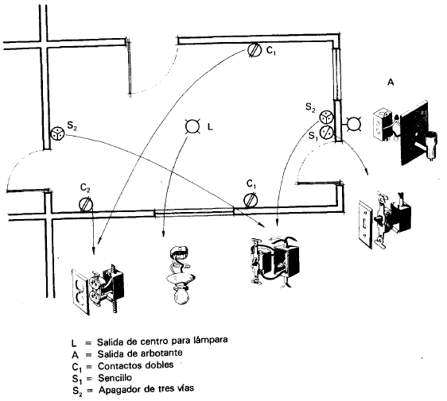
Figura 71. Planta simplificada de un cuarto de casa habitación.
Elaboración de los diagramas de alambrado
En el inciso anterior se dio una idea de los elementos que deben aparecer en un plano para la instalación eléctrica de una casa habitación, lo siguiente para el proyectista y/o para el instalador, es como crear el sistema eléctrico de la instalación a partir de los planos eléctricos.

En esta parte se trata el problema de cómo analizar los circuitos eléctricos para su instalación, es decir cómo se prepara un plano eléctrico para la construcción y el alambrado, como se deben alambrar las distintas componentes de la instalación como es el caso de los toma corrientes, interruptores y lámparas, así como otros elementos adicionales.

El objetivo es aprender a interpretar los planos en una casa habitación, ya que a partir de esto es fácilmente comprensible la instalación eléctrica de otro tipo de locales. Para esto, resulta conveniente tratar por separado cada una de las componentes de la casa habitación, es decir cada una de las áreas o sea las recamaras, sala, comedor, cocina, etc., tratando siempre de generalizar el procedimiento, con base en esto es posible tener una idea más clara de cómo hacerlo para cualquier caso particular. Recuérdese que el objetivo final es tener una instalación eléctrica funcionando.

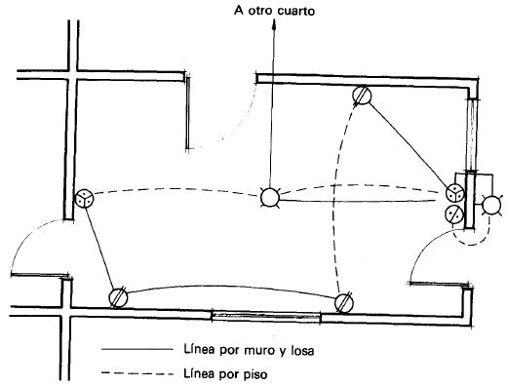
Figura 72. Planta simplificada de un cuarto de casa habitación mostrando las posibles trayectorias de tubo conduit para alambrado a las salidas.

Alambrado de una recamara
En la Figura 74-80 se muestra el caso elemental de una recamara aislada, su planta e isométrico de alambrado.

Detalles del alambrado y diagramas de conexiones
En las figuras siguientes se trata de mostrar cuales son las posibles trayectorias del alambrado en las distintas partes de una casa habitación. Desde luego que existen variantes, algunas más simples y otras más complejas, pero en general, el procedimiento es el mismo. Además, las trayectorias mismas se pueden simplificar dependiendo del tipo de tubo conduit usado en la práctica, ya que, por ejemplo, si se usa PVC se pueden ahorrar condulets en curvas y cambios de dirección.

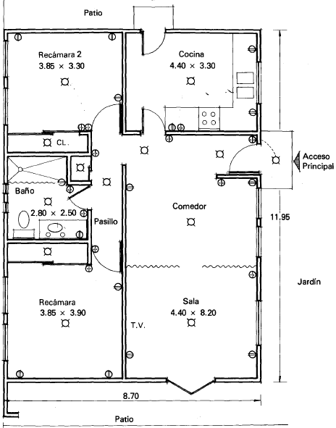
Figura 73. Plano elemental de una casa habitación pequeña, de un nivel, mostrando algunas salidas eléctricas necesarias.
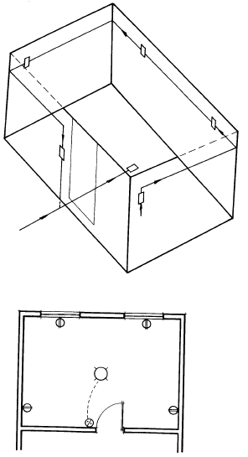
Figura 74. Alambrado de una recamara.

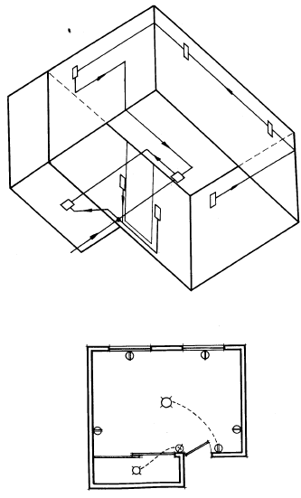
Figura 75. Alumbrado de una recamara con closet.

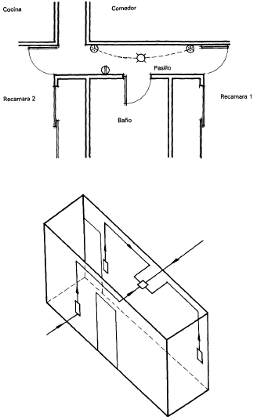
Figura 76. Alambrado de un pasillo con lámpara controlada desde dos posiciones.
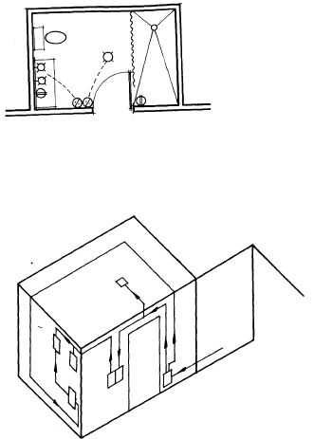
Figura 77. Alambrado de un baño.
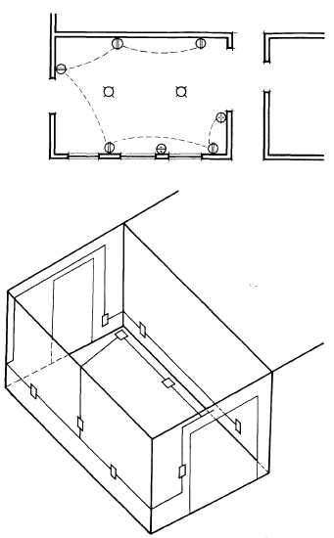
Figura 78. Alambrado de una sala-comedor con tomacorrientes alimentados desde un punto.

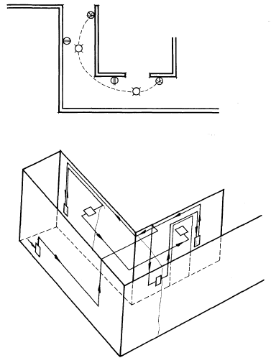
Figura 79. Pasillo con dos lámparas controladas desde dos puntos.
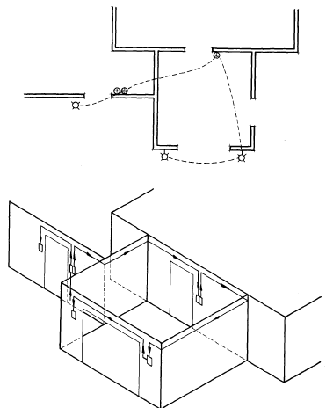
Figura 80. Alumbrado exterior controlado desde el interior.

En estos diagramas se trata de mostrar principalmente entre la planta de una plano eléctrico para una casa habitación y su realización física por medio de los dibujos isométricos que dan una idea de localización de las salidas para cada elemento (alumbrado, interruptores, TV. etc.), se podrá observar que solo se muestran las cajas de salida a cada uno de los elementos; ahora en esta parte se ilustran algunos detalles de las conexiones y el alambrado entre los distintos elementos, para esto se muestran algunos de los casos más comunes, quedando la relación entre los diagramas de alambrado y sus elementos.

A fin de simplificar los diagramas y para evitar confusiones en la interpretación de los mismos, se usara la siguiente notación para los conductores.

L conductor de línea a fase.
N conductor.
R conductor de retorno.

En las normas técnicas para instalaciones eléctricas se recomienda para la ejecución práctica de las instalaciones eléctricas y con propósito de facilidad de identificación en el alambrado, los siguientes colores en los forros de los conductores:

- Conductores a tierra (neutro) con color blanco o gris.
- Conductores para puesta a tierra de equipo color verde de preferencia.

Conductores activos (de línea a fase) con colores diferentes cada conductores que no sea blanco, gris claro o verde. Cuando se tienen varios circuitos en un mismo tubo conduit o canalización se debe usar la forma adecuada de identificación a cada circuito.

A continuación se muestran algunos de los diagramas de conexiones más comunes asociadas a la mayoría de las instalaciones eléctricas de casas habitación.

Lámpara incandescente controlada por un interruptor sencillo
En las Figuras 81 a, b y c se muestra una salida para la lámpara incandescente o portalámparas, en a) la alimentación es por la caja y en c) la lámpara está alimentada por la caja que tiene salidas para otros elementos de la instalación eléctrica. Estas variantes son muy comunes en las instalaciones eléctricas.

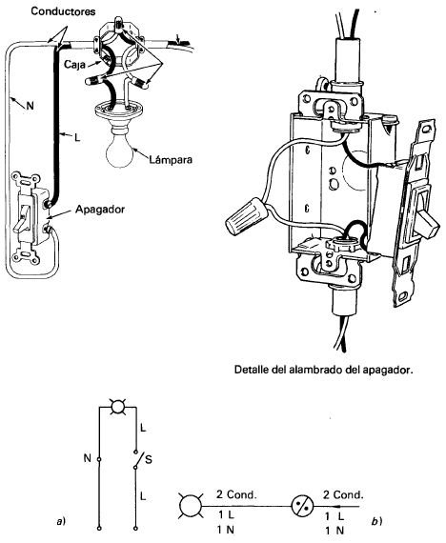
Figura 81 a). Lámpara controlada por un interruptor y alimentada por la caja.
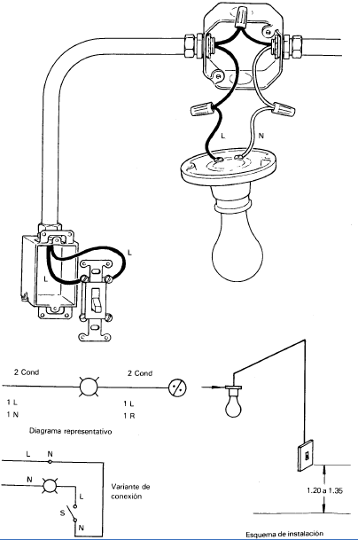
Figura 81 b). Lámpara alimentada por la caja y controlada por el interruptor.
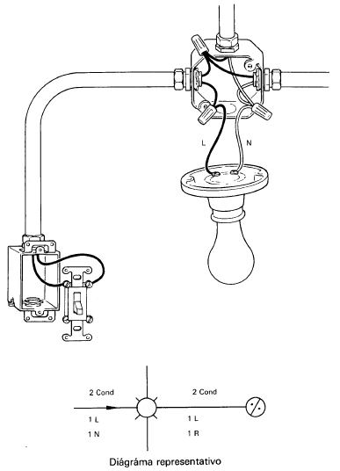
Figura 81 c). Lámpara controlada con el interruptor y alimentada por la caja, con salida para otros elementos.

Alimentación a dos lámparas incandescentes controladas por un interruptor sencillo
Frecuentemente en aéreas mas o menos grandes dentro de las casas habitación, como es el caso de la sala o le comedor, es necesario alimentar a dos o más lámparas que estén controladas por un mismo interruptor sencillo (Figura 82 a, b y c). El apagador se usa y conecta como en el inciso anterior, correspondiendo en este caso al inciso b) en que la lámpara está alimentada por la caja de conexiones.
Se puede observar en este caso que la lámpara 1 está alimentada de la caja por medio de los conductores “puente”, uno de fase y otro de neutro.

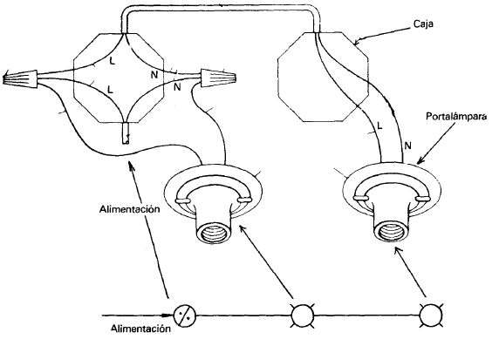
Figura 82 a). Diagrama esquemático.

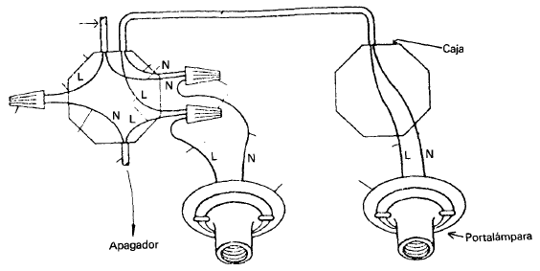
Figura 82 b). Dos lámparas controladas por un interruptor sencillo alimentadas por una de las lámparas.

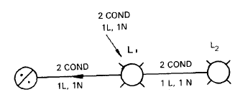
Figura 82 c). Diagrama esquemático.
Alimentación de una lámpara controlada por un interruptor sencillo y con alimentación a un contacto doble o a más contactos
En las instalaciones eléctricas de casas habitación es bastante común el alambrado en un mismo circuito lámpara, el interruptor y los contactos, estando los contactos permanentemente energizados. En las Figuras 83 a, b y c, se muestra el diagrama correspondiente con alimentación por el lado de la lámpara.

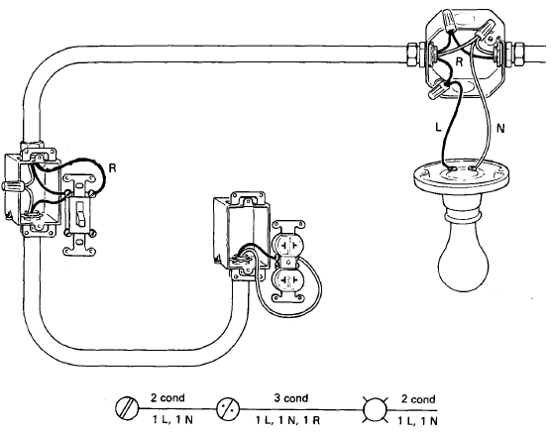
Figura 83 a). Alimentación de una lámpara controlada por un interruptor sencillo con alimentación a contacto.
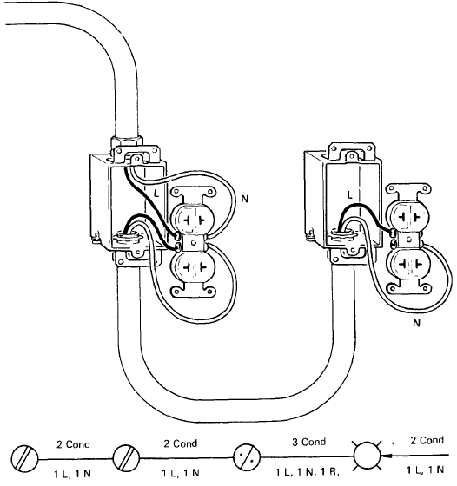
Figura 83 b). Alimentación a una lámpara controlada por un interruptor y alimentación a contactos dobles.

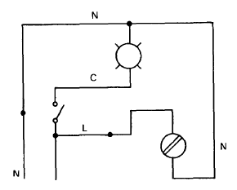
Figura 83 c). Diagrama esquemático.
Alimentación de una lámpara controlada por dos interruptores de tres vías
Esta conexión es común en pasillos, sala, comedor o bien escaleras con interruptores en la parte superior e inferior. En la Figura 84 a-b y c se muestra esta conexión y su variante cuando la alimentación es por uno de los interruptores de tres vías.

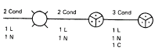
Figura 84 a). Diagrama de conexión.

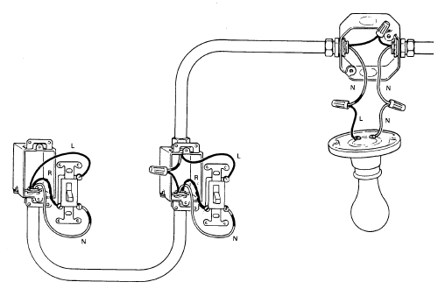
Figura 84 b). Instalación de lámpara controlada por dos interruptores de tres vías desde dos puntos.
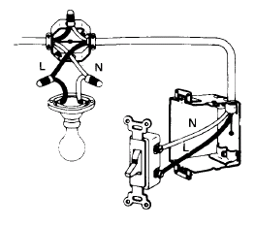
Figura 84 c). Lámpara controlada por interruptor sencillo y continuación a otros elementos.

Instalación de un interruptor de 4 vías y dos de 3 vías para controlar una lámpara desde tres puntos
El interruptor de 4 vías se fabrica del tal manera que sus contactos pueden alternar sus posiciones pero ninguna de ellas es “encendido” o “apagado” y se puede identificar por sus cuatro terminales y porque no tiene indicada las posiciones de “encendido” “apagado” (ON-OFF).

Estos interruptores se usan cuando uno o más focos (o grupo de cargas) se deben controlar desde más de dos puntos; para cumplir con esta función se instalan dos interruptores de 3 vías, una del lado de la fuente y otra del lado de la carga. En la Figura 85 a y b se muestra el diagrama de conexiones en donde $S_{3}$ representa el interruptor de 3 vías y $S_{4}$ el interruptor de 4 vías.

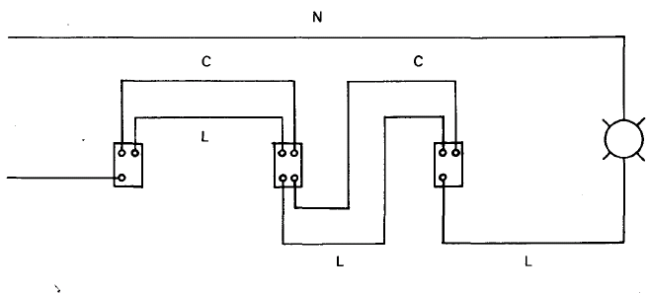
Figura 85 a). C representa el conductor viajero o de control.
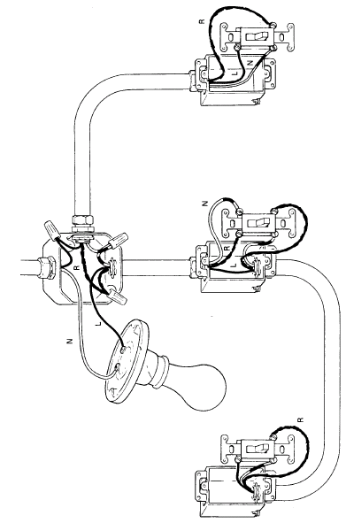
Figura 85 b). Instalación de interruptores de 4 vías y de 3 vías para controlar una lámpara desde tres puntos.

Herramientas para el alambrado de instalaciones eléctricas
El electricista, además de los conocimientos teóricos básicos para el alambrado de las instalaciones eléctricas, debe conocer también cuales son las herramientas más comunes para la realización de estas instalaciones ya sea para que las haga el mismo o bien para que disponga su ejecución. En la Figura 86 se ilustran algunas de estas herramientas; su descripción no es necesaria ya que su uso es conocido y aquí, se requiere de su utilización práctica y conocimiento físico para un mejor uso.

Entre otros se puede mencionar como herramientas de uso común las siguientes pinzas de mecánico; pinzas de electricista, pinzas de punta y pinzas de corte; estas como elementos de sujeción, de corte y para amarres. Un juego de desarmadores: normal plano, de punta triangular o en cruz y uno corto son necesarios para la conexión de conductores que van atornillados en interruptores, tomacorrientes, botones de cajas; un doblador de tubo conduit es importante cuando el alambre se hace en tubo conduit metálico. También un banco de trabajo para el manejo de tubo metálico facilita la labor de trabajo, un juego de martillos, llave stirlson, cautines para soldar conexiones, etc.

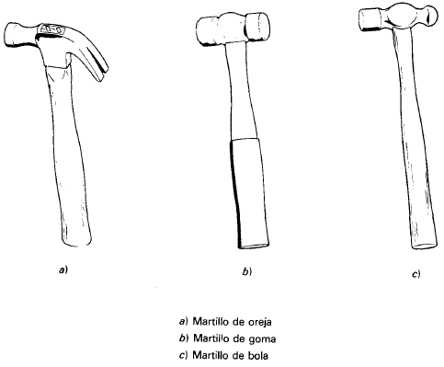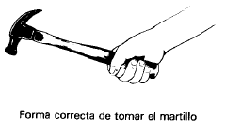
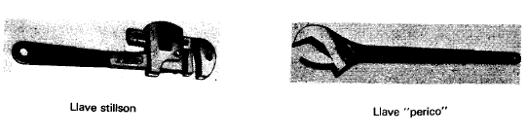
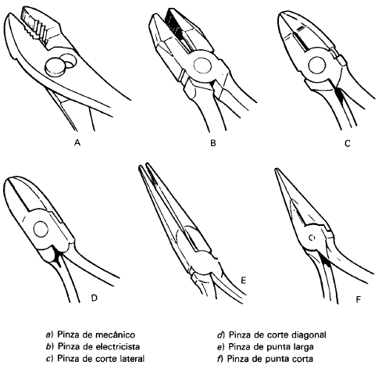
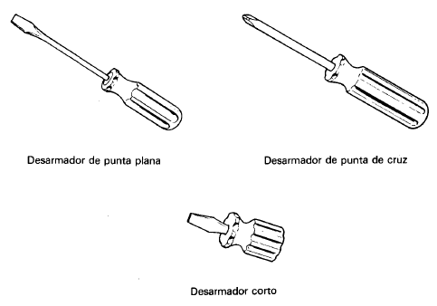
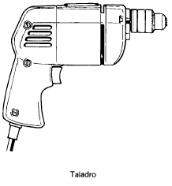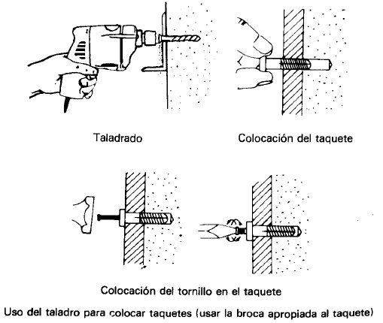
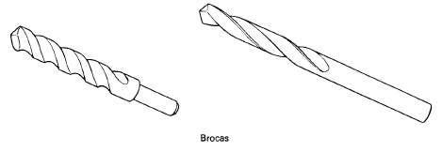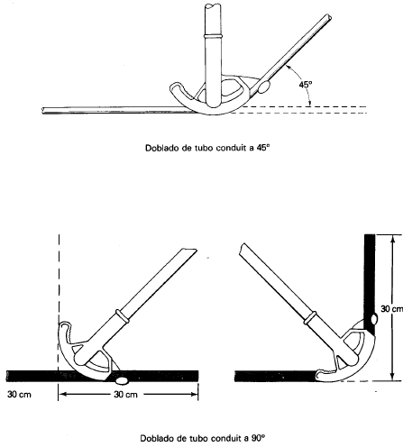

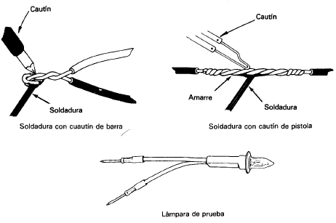
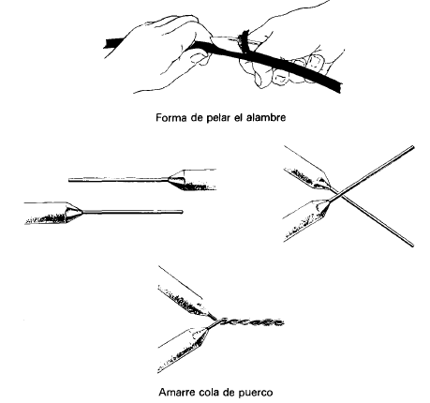
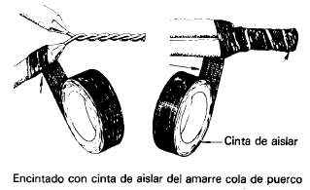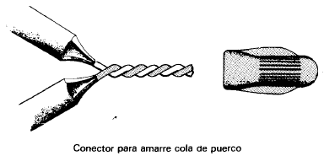

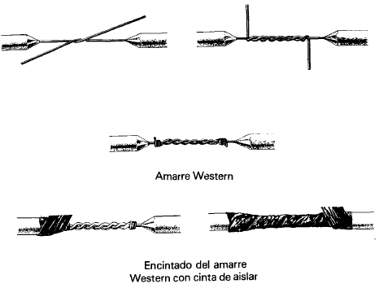
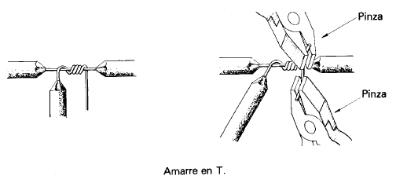
Figura 86. Herramientas usadas para instalaciones eléctricas.

  - Cálculo de instalaciones eléctricas en el hogar
La determinación de las características de cada uno de los componentes de las instalaciones eléctricas residenciales forma parte del proyecto de las mismas. A partir de estos cálculos se obtiene tales características, pero también se tiene información necesaria para evaluar la cantidad de material necesario por emplear, la elaboración de presupuestos y las disposiciones reglamentarias más importantes.

El cálculo de las instalaciones eléctricas se efectúan por métodos relativamente simples, pero siempre respetando las disposiciones reglamentarias de las normas técnicas para instalaciones eléctricas. En este caso la elaboración de planos eléctricos es un punto de partida para el proyecto de detalle, en donde lo estudiado anteriomente tiene aplicación directa en cuanto a simbología, técnicas de alambrado y detalles se refiere.

Determinación de los requisitos para una instalación eléctrica
Como ya se menciono, el punto de partida para calcular una instalación eléctrica residencial es el plano arquitectónico de planta en donde se muestren todas las aéreas de que consta la casa habitación a escala o acotadas, es decir, se debe indicar el número de habitaciones y su disposición, sala, comedor, pasillos, cocina, baños, garaje, patio, aéreas de jardines, piscina, etc. Todo esto varía dependiendo del tipo de casa habitación ya que, por ejemplo, en un departamento de un edificio multifamiliar no se tienen las mismas necesidades que en una casa unifamiliar independiente.

La determinación de las necesidades de cada una de las aéreas que constituyen una casa habitación se puede hacer sobre la base de las necesidades típicas de tipo eléctrico que se deban satisfacer y tomando en consideración los requerimientos específicos del diseño de la casa habitación o la dependencia encargada de financiar la construcción en el caso de los multifamiliares. Como una idea general de los requerimientos básicos se puede mencionar lo siguiente:

- Cocina. Por lo general, alumbrado incandescente y se deben proveer salidas para tomacorrientes en donde se conectaran aparatos eléctricos como: refrigerador, licuadora, tostadora y otros aparatos eléctricos.
- Habitaciones. Los servicios eléctricos normalmente requeridos en las habitaciones son alumbrado incandescente y tomacorrientes para conectar aparatos como planchas, lámparas eléctricas de buro, televisores.
- Baño. Los baños tienen salidas para alumbrado general y de espejo, también puede tener un sistema de extracción de aire y existen tomacorrientes para conexión de aparatos como secadoras de cabello, rasura doras eléctricas, tenazas de peinado, calentador de agua, etc. El alumbrado puede ser una combinación de fluorescente e incandescente.
- Sala y comedor. En la sala y comedor se deben tener salidas para alumbrado; esto puede ser por medio de luminarias o candelabros en algunos casos o ciertos tipos especiales de portalámparas. Además, se requiere de salidas para televisor y teléfono en algunos casos y desde luego de contactos para conectar aparatos eléctricos como televisores, calentadores, radios, aspiradoras, pulidoras de piso, también típicos de recamaras como requerimiento de servicios.
- Pasillos. Se requiere de salidas para alumbrado, tomacorrientes para conexión de algunos aparatos como pulidoras, aspiradoras, etc., aun cuando en todos los lugares en donde existe alumbrado se menciona implícitamente a los interruptores en el caso de pasillos y escaleras, es común instalar interruptores de tres vías.
- Cuarto de servicios. En casas donde existen el llamado cuarto de servicio, se debe disponer en estos de salida para alumbrado (y sus interruptores) así como de tomacorrientes para cargas como radio, televisor, planchas, etc.
- Patios y jardines. Cuando las casas habitación disponen de patio y/o jardín, en estos se instala alumbrado tipo exterior con control interno y externo, así como contactos intemperie (con frecuencia a prueba de agua) para la conexión de elementos como cortadoras de césped eléctricas, taladros, cepillos, etc. Se deben disponer también de salidas especiales para conectar bombas de agua y alumbrado a base de spots.

De los requerimientos generales como indicados anteriormente se pueden hacer una estimación general de la carga. Debe tomarse en cuenta que estos requerimientos pueden representar un mínimo, ya que siempre hay que recordar que una buena instalación eléctrica debe prevenir la posibilidad de carga adicional para requerimientos usuales como los mencionados, o bien, para cargas especiales como sistemas de aire acondicionado, planchadora eléctrica, procesadora de desperdicios, etc., o simplemente algunas ampliaciones convencionales.

En resumen, se deben elaborar un plano de trabajo en donde se deben indicar las necesidades que se tendrán en las distintas aéreas sobre:

- Alumbrado
- Tomacorrientes
- Interruptores de 3 y 4 vías
- Tomacorrientes controlados por interruptores
- Tomacorrientes polarizados
- Alumbrado de jardín
- Salidas especiales

En el plano de la casa habitación se debe indicar el lugar de cada uno de los elementos que formaran la instalación eléctrica residencial y a partir de esto se hace el llamado proyecto o cálculo de la instalación.

Para tener una idea de la capacidad que deben tener los conductores que van a alimentar distintos tipos de cargas, se dan a continuación algunos valores de consumo a 127 volts, alimentación monofásica.

- Licuadora: 500 watts.
- Plancha eléctrica: 800 watts.
- Refrigeradora: 1000 watts.
- Tostadora: 1200 watts.
- Secador de cabello: 500-1000 watts.
- Radio: 100watts.
- Televisor: 100-1000 watts.
- Pulidora de pisos: 200-500 watts.
- Rasuradora: 20 watts.
- Reloj eléctrico: 5 watts.
- Lavadora de ropa: 800 watts.
- Máquina de coser: 150 watts.
- Parrilla eléctrica: 750 watts.
- Extractor de jugos: 300watts.
      - Aspiradora: 450 watts.

En las Figuras 87-91 se muestra la relación elemental entro los requerimientos eléctricos y su representación en un plano para la selección de una casa habitación.

Calculo de la carga
Cuando se han determinado los requerimientos de alambrado para una casa las recomendaciones para las normas técnicas para las instalaciones eléctricas así como el reglamento para obras e instalaciones eléctricas, sirven como guía siempre y cuando se tenga en mente que lo especificado en estos documentos representan los requerimientos mínimos. Una buena instalación eléctrica puede requerir una mayor capacidad en los circuitos. La carga que se calcule debe representar toda la carga necesaria para alumbrado, aplicaciones diversas, es decir, en contactos y otras cargas como bomba de agua, aire acondicionado secadoras de ropa, etc.

Carga de alumbrado
La carga por alumbrado se puede calcular sobre la base de 20 watts $m^{2}$ de área ocupada. El área del piso se calcula de las dimensiones externas de la casa, edificio o espacio que se considere y por el número de pisos tratándose de casas de más de un piso o edificios con varios pisos de departamentos, por lo general las áreas externas, garaje, así como parte de esta densidad de carga.

El valor de $20watts/m^{2}$se basa en condiciones medias de carga y para factor de protección del 100%, por lo que pueden existir casos en que este valor pueda ser excedido y en los que habrá que dimensionar la instalación para que opere en forma segura y eficiente usando conductores de mayor capacidad de conducción de corriente.

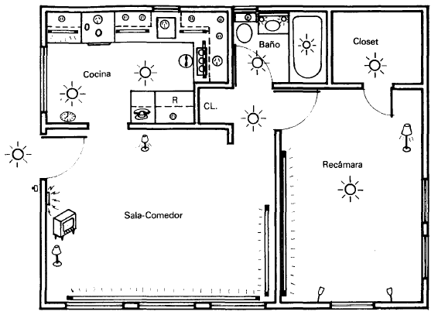
Figura 87. Requerimientos eléctricos en áreas de una casa habitación.

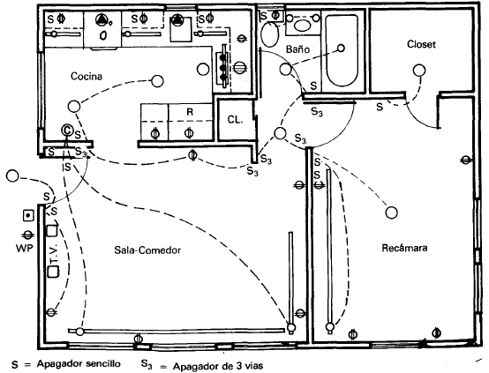
Figura 88. Representación de los requerimientos eléctricos en una casa habitación.
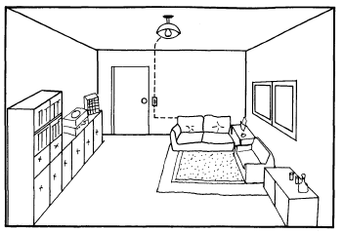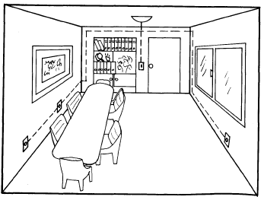
Figura 89. Localización de algunas salidas eléctricas en sala y comedor.

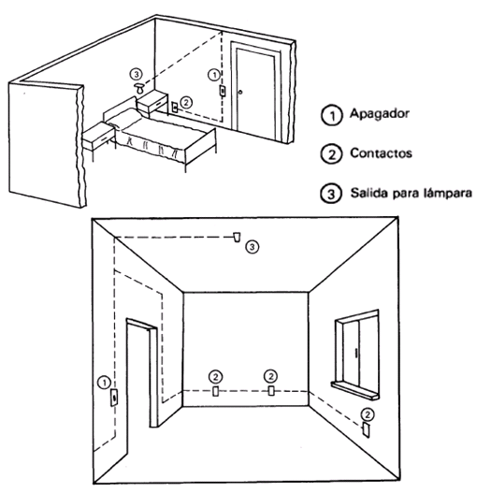
Figura 90. Localización de algunas salidas eléctricas y el alambrado en habitaciones.
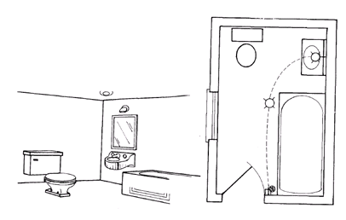
Figura 91. Perspectiva e instalación eléctrica de alumbrado para baño.

La llamada carga continua, que es un valor de carga cuyo valor máximo de corriente se espera que permanezca durante 3 o 4 horas y que está alimentada por lo que se conoce como un circuito derivado, no debe exceder al 80% de la capacidad de conducción de ese circuito derivado, con las siguientes especificaciones:

- En donde la instalación, incluyendo al dispositivo de protección contra sobre corriente ha sido diseñada para operar al 100% de su capacidad, la carga continua alimentada por el circuito derivado debe ser igual a la capacidad de conducción de corriente de los conductores.
      - En donde los circuitos derivados sirven para alimentar cargas especificas en particular y los conductores operan a su capacidad de conducción de corriente para la máxima demanda.

En los párrafos anteriores se menciono el término circuito derivado; por circuito derivado se entenderá a los receptores (lámparas, tomacorrientes, salidas especiales) y tienen como función principal dividir la carga total conectada en las distintas partes de la instalación, para individualizar los circuitos de manera que cuando ocurra una falla en uno, los otros no se afecten.

Ejemplo 9
Para determinar los requerimientos de una instalación residencial típica, supóngase que las dimensiones externas de una casa de una planta son 8x18 metros; estas dimensiones se consideran como finales, es decir, sin amplificaciones. Calcular el número de circuitos necesarios para alimentar las cargas de 127Volts.
Solución
Considerando $20Watts/m^{2}$ la carga a considerar es:

$$W=8*18*20=2880 watts.$$

La corriente a 127 volts con alimentación monofásica es:

$$I=\frac{P}{V}=\frac{2880}{127}=22.68A$$

Para fines prácticos se puede considerar 23 A. Como la corriente permisible por circuito es 15 A, el número de circuitos es:
$$\frac{23}{15}=1.53$$

Es decir, 2 circuitos, y los conductores pueden ser del número 14AWG.

Cargas en tomacorrientes para aplicaciones pequeñas
Las cargas en tomacorrientes para las llamadas aplicaciones pequeñas no incluyen cargas fijas tales como procesadores de basura, lavadoras de platos y aparatos similares. Para las cargas normales que se conecten en contactos de cocinas, salas-comedor, dormitorios, etc., se puede considerar que cada tomacorriente debe ser capaz de soportar cargas hasta de 150 watts, por lo que se pueden considerar circuitos de 15 A.

De acuerdo con los párrafos anteriores, en el cálculo de la instalación eléctrica se deben considerar los siguientes puntos:

- Determinación de la carga general.
- Determinación del número de circuitos y división de los mismos en función de las necesidades de la instalación.
- Que las salidas de alumbrado y tomacorrientes no sean mayores de 2500watts que es el valor recomendado.
- La máxima caída de voltaje permisible.
- Que el material por emplear sea el adecuado en cada caso a las necesidades del proyecto.

Con relación a las cargas eléctricas las especificaciones técnicas para instalaciones eléctricas dan las siguientes definiciones:

- Carga eléctrica. Es la potencia que demanda en un momento dado un aparato o conjunto de aparatos de utilización conectados a un circuito eléctrico; se debe señalar que la carga, dependiendo del tipo de servicio, puede varias con el tiempo.
- Carga conectada. Es la suma de las potencias nominales de los aparatos y maquinas que consumen energía eléctrica y que están conectadas a un circuito o un sistema.
- Carga continua. Es la carga cuyo máximo valor de corriente, se espera que se conserve durante 3 horas o más.

Circuitos derivados y alimentadores
Circuito derivado
El circuito derivado en una instalación eléctrica se define como el conjunto de conductores y demás elementos de cada uno de los circuitos que se extienden desde los últimos dispositivos de protección contra sobre corriente en donde termina el circuito alimentador, hasta las salidas de las cargas.
Circuito derivado individual
Es un circuito derivado que alimenta a un solo equipo de utilización como un aparato o un motor, que por su tamaño requerirá de alimentación individual.

Los circuitos derivados se clasifican de acuerdo con la capacidad o ajuste de su dispositivo de protección contra sobre corriente, el cual determina la capacidad nominal del circuito, aunque por alguna circunstancia se usaran conductores de mayor capacidad.

Los circuitos derivados que alimentan varias cargas pueden ser de: 15, 20, 30, 40, y 50 amperes. Cuando las cargas individuales son mayores de 50 amperes se deben alimentar con circuitos derivados individuales.

Tensión máxima de los circuitos derivados
La tensión de los circuitos derivados que alimentan unidades de alumbrado y tomacorrientes de uso general no debe ser mayor de 150 volts a tierra. En casas habitación, cuartos de hotel, y locales similares, la tensión de los circuitos derivados que alimentan lámparas incandescentes, contactos y aparatos domésticos y comerciales menores de 1300 watts (excepto que estén conectados permanentemente) no deben ser mayores de 150 volts entre conductores.

Carga máxima y uso de circuitos derivados
La corriente máxima que demanda la carga total conectada a un circuito derivado no debe ser mayor que la capacidad nominal del propio circuito.

Para calcular la carga de los equipos de iluminación que utilicen balastro, trasformadores o auto trasformadores, se debe considerar la corriente total que demanden dichos equipos y no solo la potencia de las lámparas de los mismos. Con relación al uso de los circuitos derivados se puede mencionar lo siguiente:

- Los circuitos derivados de 15 y 20 amperes se pueden usar en cualquier tipo de local para alimentar unidades de alumbrado o aparatos portátiles fijos o bien para alimentar una combinación de estas cargas.
- Los circuitos derivados de 30 aperes se pueden usar para alimentar unidades de alumbrado fijas en locales que no sean casas habitación o aparatos portátiles o fijos en cualquier tipo de local. Los portalámparas que se conecten a estos circuitos derivados deben ser del tipo pesado.
- Los circuitos derivados de 40 y 50 amperes se pueden usar para alimentar unidades de alumbrado fijas en locales que no sean casas habitación. Se deben usar portalámparas de tipo pesado.
- Los circuitos derivados individuales pueden alimentar cualquier tipo de carga en cualquier tipo de local y las cargas individuales mayores de 50 amperes se deben alimentar con circuitos derivados individuales.

Salidas
En una instalación eléctrica, la caja de conexiones de la cual se toma la alimentación para una o varias cargas eléctricas determinadas tales como lámparas, luminarias, tomacorrientes, motores, etc. Los dispositivos de salida son normalmente los portalámparas y tomacorrientes en el caso de las casas habitación y deben tener una capacidad no menor que la de la carga que alimenten y además cumplir con lo siguiente:

- Porta lámparas. Se recomienda que los portalámparas que se conecten a circuitos derivados de más de 20 ampere sean del tipo servicio pesado. Se considera un portalámparas de servicio pesado a los que tienen una capacidad mayor de 60 Watts.
- Tomacorrientes. Se recomienda que un contacto único conectado a un circuito derivado individual tengan una capacidad nominal no menor que la del circuito derivado. Los tomacorrientes que estén conectados a circuitos derivados con dos o más salidas pueden tener una capacidad nominal igual a la del circuito derivado pero no mayor.

Calculo de la carga en los circuitos derivados
Los circuitos derivados para propósitos generales se instalan en la mayoría de los casos para alimentar salidas de alumbrado y tomacorrientes para cargas pequeñas de distintas aplicaciones y equipos de oficina. Cuando los circuitos de alumbrado están separados de los circuitos que alimentan tomacorrientes, las normas indican reglas de diseño para cada tipo de circuito derivado.

Reglas de aplicación. La carga de alumbrado que se debe usar en los cálculos de circuitos derivados para determinar el número necesario de circuitos (como se menciono en el ejemplo 9) debe ser mayor que los valores obtenidos usando:

- La carga actual.
- Una carga mínima en $watts/m^{2}$.
- En el caso general de la carga de alumbrado en circuitos derivados debe considerarse igual al 100% de la carga conectada al circuito.

En casas habitación y cuartos de hoteles, para efectos de cálculo, se debe asignar una carga mínima de 125 watts por cada salida de alumbrado. En estos mismos locales, se debe asignar una carga mínima de 180watts a cada uno de los contactos de uso general que se puede estar conectado conjuntamente con salidas de alumbrado en un mismo circuito derivado.

Como alternativa se puede usar el valor en $watts/m^{2}$ en los que se incluye la carga correspondiente a contactos de uso general en casas habitación y hoteles.

Como se indico antes, al determinar la carga en base a estos valores, el área debe calcularse tomando en cuenta la superficie cubierta del edificio, departamento o local de que se trate, así como el número de plantas sin incluir pórticos, garaje, ni otros anexos a casas habitación.
- Cargas diversas. Para aparatos diversos y otras cargas definidas no incluidas en la carga de alumbrado a que se refieren los incisos b y c, se pueden indicar como mínimo las cargas por salida que se indican a continuación.

- Salidas para aparatos fijos u otros de cargas definidas que no sean motores: 100% de la potencia nominal de la carga que se trate.
- Otras salidas, para tomacorrientes no considerados en la carga de alumbrado: 180 watts como mínimo.
- En el alumbrado de aparatos comerciales, se puede considerar una carga de 660 watts por metro lineal de aparador, medios horizontalmente a lo largo de su base.

Como una idea de la carga para una casa habitación, se pueden estimar las siguientes cargas para cada una de las aéreas. Considerando un alumbrado normal y los servicios necesarios.

- Sala: de 1000 a 2000 watts.
- Comedor: de 500 a 1000 watts.
- Dormitorios: de 500 a 1000 watts.
- Cocina: de 1000 a 2500 watts.
- Baño: de 400 a 500 watts.
- Exteriores y jardín: de 1000 a 1500 watts.

En todos los casos se deben respetar las cargas máximas permisibles y que los alimentadores están limitados a la potencia que puedan suministrar a una carga a su corriente nominal y voltaje especificado. Por ejemplo, un tomacorriente de 127 volts y 15 amperes puede alimentar una carga máxima de:
$$127*15=1905watts$$

Circuitos derivados de alumbrado
Las normas técnicas permiten únicamente 15 o 20 amperes por circuito derivado para alimentar unidades de alumbrado (lámparas o luminarias) en el caso de lámparas con portalámparas. Los circuitos derivados de más de 20 amperes se permiten para alimentar unidades de alumbrado fijas con portalámparas de servicio pesado que son casos especiales de las casas habitación.

En ciertos casos requiere determinar el número de circuitos derivados necesarios para alimentar una carga dada. El número de circuitos derivados que queda determinado por la carga es:

$$Numero de circuitos=\frac{carga total en watts}{capacidad de cada circuito en watts}$$

Así, por ejemplo, un circuito de 15 amperes, 127 volts tiene una capacidad de:
$$15*127=1905watts$$

Si el circuito esta dimensionado para 20 amperes su capacidad es de:
$20*127=2540watts$.

Ejemplo 10
Calcular el número de circuitos derivados de 15 amperes para alimentar una carga de alumbrado de 8000 watts a 127 volts.

Solución
Como a 15 amperes y 127 volts la capacidad por circuito derivado es de 1905 watts, el número de circuito es:

$$\frac{8000}{1905}=4.2 ó 5 circuitos$$

Suponiendo que se conoce el número y potencia probable de las lámparas y que estas van a ser 80 lámparas de 100 watts, para calcular el número de lámparas por circuito se pueden usar los siguientes métodos:

- Cuando se conocen los watts por lámpara y se ha determinado la capacidad por circuito, el número de lámparas por circuito es:
$$\frac{capacidad de cada circuito en watts}{watts por lampara}=\frac{1905}{100}=19.05 lamparas por circuito.$$
Dado que solo se puede instalar un número entero de lámparas 1 cada circuito tendrá 19 lámparas, las cuales requieren:
$$\frac{80 lamparas}{19 lamparas/circuito}=4.2 ó 5 circuitos$$
- El otro método puede ser usado para verificar el problema y se parte de la consideración que cada circuito solo tiene capacidad para 15 amperes, la corriente que demanda cada lámpara de 100 watts a 127 volts es:
$$I=\frac{100watts}{127volts}=0.787 amperes$$
El circuito de 15 amperes puede alimentar entonces:
$$\frac{15 amperes}{0.787\frac{amperes}{lampara}}=19.05lamparas.$$
En seguida se presenta un resumen de las reglas usadas para el cálculo de circuitos derivados:

Tipo de carga 1: Iluminación general.
- Método de cálculo del valor de la carga: $Watts/m^{2}$ o bien la carga actual si se conoce incrementada, 25% si es continúa.
- Capacidad de los circuitos derivados: 15 ó 20 amperes por circuito.
- Numero de circuitos requeridos a 127 volts: para 15amperes.
$$\frac{carga total en watts}{15*127}=$$

Para 20 A
$$\frac{Carga total en watts}{20*127}=$$
Tipo de carga 2. Portalámparas de servicio pesado para unidades de alumbrado fijo.
- Método de cálculo del valor de la carga: Mayor de 600 volts-ampere por unidad o carga real actual más 25%.
- Capacidad de los circuitos derivados: 30, 40, ó 50 amperes por circuito.
- Numero de circuitos requerido:
$$\frac{carga total en watts}{capacidad del circuito(amperes*Voltaje del circuito\left(volts\right))}$$

Circuitos derivados de tomacorrientes
A continuación se indican las reglas establecidas para el uso de circuitos derivados que alimentan a tomacorrientes. Para los tomacorrientes de propósito general se especifica una carga de 180 watts por cada tomacorriente sencillo o múltiple; cuando la carga es continua los valores calculados se deban incrementar 25%, con eso se asegura que no exceda al 80% de la capacidad del circuito.

Tipo de carga 1: Contactos generales.
- Método de cálculo del valor de la carga: 180 watts por contacto o el valor real de la carga si se conoce más 25% si es continua.
- Capacidad del circuito derivado: 15 ó 20 amperes por circuito.
- Número de circuitos requeridos: a 127 volts.
$$\frac{Número de tomacorrientes*180watts}{15amperes*127volts}=$$
Para circuitos de 20 A.
$$\frac{Número de tomacorrientes*180watts}{20amperes*127volts}=$$

Tipo de carga 2: aéreas de múltiples contactos.
- Método de cálculo del valor de la carga: 1.0 amperes por cada metro (1 m) para cargas generales.
- Capacidad del circuito derivado: 15 ó 20 amperes por circuito.

Ejemplo 11
Un área cualquiera para ser ocupada tiene la siguiente información de carga para alumbrado y tomacorrientes.

- Área total de 20m por 30m con $20watts/m^{2}$
- Se usan lámparas incandescentes de 100 watts para iluminación general.
- Con 50 contactos dobles a 127 volts.
Supóngase que se usan circuitos derivados de 15 amperes para alimentar todas las cargas.

Solución

El valor usado para la carga de alumbrado es:

$$20*30*\frac{20watts}{m^{2}}=12000watss.$$

El número de circuitos requeridos a 127 volts son:

$$No.circuitos=\frac{carga total en watts}{15*127}=0.787amperes.$$

Cada uno de los 15 amperes podrá alimentar el siguiente número de lámparas:

$$\frac{15 amperes}{0.787 amperes/lámpara}=19.05 lámparas$$

La carga de tomacorrientes es:

$$50 tomacorrientes*\frac{180watts}{tomacorrientes}=9000 watts.$$

El número de circuitos derivados para alimentar a los 50 tomacorrientes es:
$$\frac{Carga total}{15amperes*127volts}=\frac{9000}{15*127}=4.72 ó 5 circuitos.$$

La instalación eléctrica tendrá en total 12 circuitos derivados, 7 apara alumbrado general y 5 tomacorrientes.

Ejemplo 12
Para el plano de la casa habitación mostrado en la Figura 92, calcular la carga conectada y el numero de circuitos requerido e indicar un arreglo de alambrado de lámparas y tomacorrientes.

Solución
La superficie cubierta se puede estimar como:
Planta baja $8x9=72m^{2}$
Planta alta $8x9=72m^{2}$
Patio $8x6=48m^{2}$
Área cubierta$=192m^{2}$

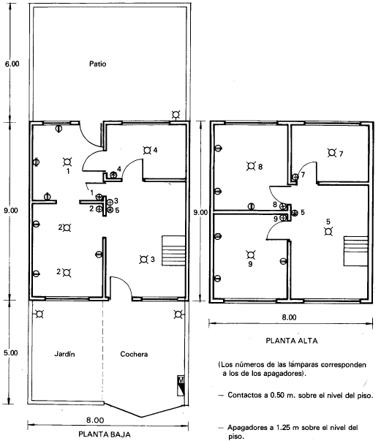
Figura 92. Plano de la casa habitación.

Considerando $20w/m^{2}$ la carga conectada para alumbrado y tomacorrientes menores es:

$$W=192*20=3840watts.$$

Se puede estimar adicionalmente los siguientes tomacorrientes mayores:

Cocina: 2 a 5 amperes
Carga conectada $=2*5*127=1270 watts.$
Carga total conectada $=3840+1270=5110watts.$

El número de circuitos derivados de 15 A, a 127 volts.

$$No.Circuitos=\frac{5110}{15*127}=2.68 ó 3 circuitos.$$

El cuadro de carga de la instalación se muestra en la Tabla 9.

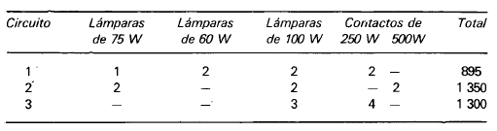
Tabla 9. Cuadro de carga de la instalación.

El arreglo de alambrado de lámparas e interruptores se presenta en las Figuras 93 y 94.

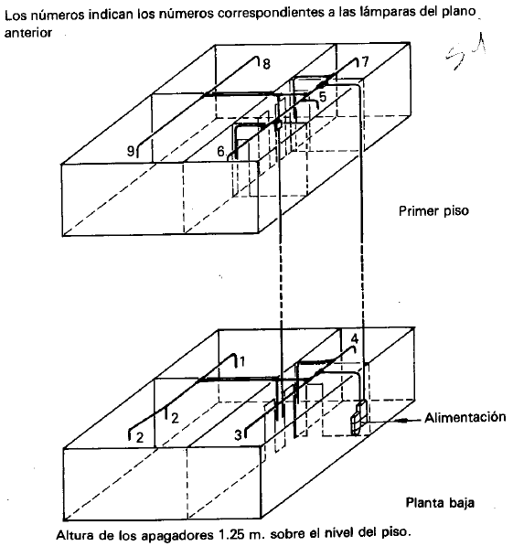
Figura 93. Disposición de tubo conduit y salidas para lámparas e interruptores en una habitación de dos plantas.

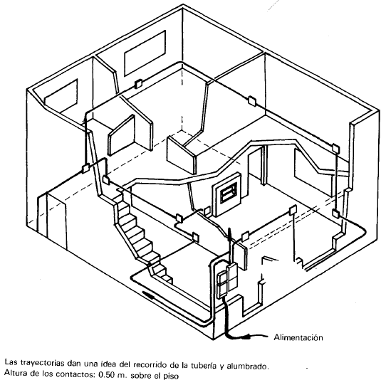
Figura 94. Arreglo esquemático típico de las salidas para contactos de 15 A en una casa habitación pequeña con dos niveles.

Relación entre los planos eléctricos y los conductores que alimentan las salidas
Una vez que en el plano de la casa en donde se va a hacer la instalación se localizan las salidas para lámparas, tomacorrientes y otros; como ejemplo se puede mostrar un caso elemental del alambrado de una recamara para una casa habitación; como se muestra en la Figura 95 donde se localizan los distintos dispositivos requeridos.

Como ya se señalo, el propósito del plano de alambrado es agrupar los dispositivos eléctricos individuales en circuitos específicos; también es necesario determinar cual es la mejor trayectoria a fin de reducir en lo posible la cantidad de alambre empleado y evitar problemas futuros. En la Figura 96 se muestra el principio de elaboración del plano de alambrado.

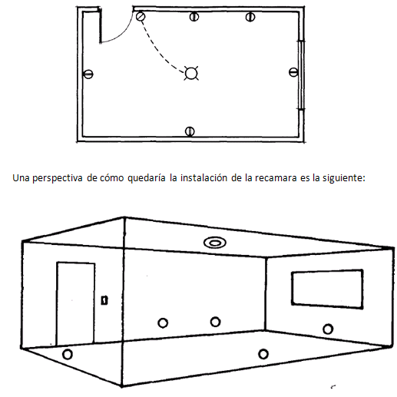
Figura 95. Alambrado de una recamara.
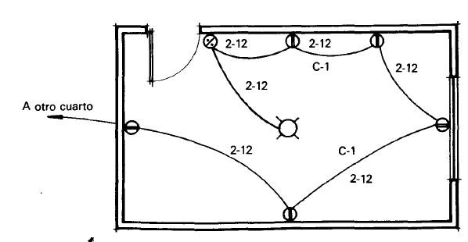
Figura 96. Elaboración del plano alambrado.

En la Figura 96 se indico la nomenclatura general que se usa en los planos de instalaciones eléctricas y que se describe a continuación.

C-1- Indica el número de circuitos, C-1 es circuito.
2-12- El primer numero indica el numero de conductores, el segundo el calibre AWG usado, en este caso el No. 12.

Para tener una idea de las trayectorias físicas y finalmente calcular la cantidad de alambre y tubería requeridos, se puede hacer un isométrico (Figura 97).

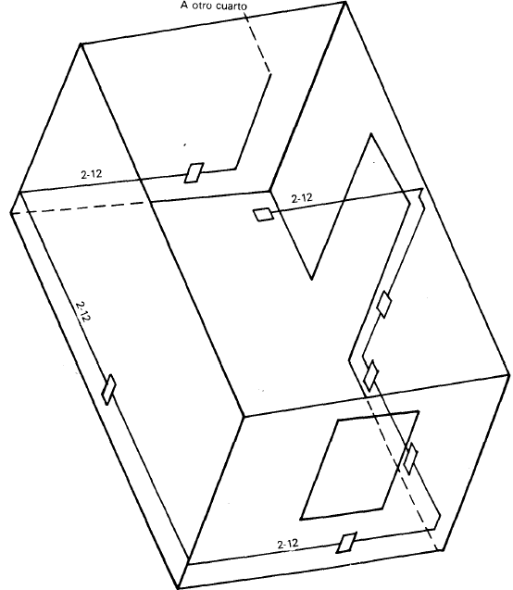
Figura 97. Distribución de alambrado y trayectorias de tuberías.

Conductores de circuitos derivados
Los conductores de los circuitos derivados se deberán sujetar a las siguientes disposiciones.

- Capacidad de conducción de corriente. Los conductores deberán ser de calibre suficiente para conducir la corriente del circuito derivado y cumplir con las disposiciones de caída de voltaje y capacidad térmica.
- Sección mínima. La sección de los conductores no deberán ser menor que la correspondencia al calibre No. 14 para circuitos de alumbrado y aparatos pequeños, ni menor que el No. 12 para circuitos que alimenten cargas de más de 3 amperes.

Excepción. Los alambres y cordones pertenecientes a unidades de alumbrado o aparatos y que se usen para conectarlos a las salidas de los circuitos derivados pueden ser de menor sección, siempre que su sección permitida sea suficiente para la carga de las unidades o aparatos y que no sean de calibre más delgado que el número 18 cuando se conectan a circuitos derivados de 15 A; No. 16 cuando se conecten a circuitos de 20 A; No. 14 cuando se conecten a circuitos de 30 A y No. 12 cuando se conecten a circuitos de 50 A.

Caída de tensión
En un circuito derivado que alimente cualquier tipo de carga (alumbrado, fuerza o calefacción), la caída de tensión hasta la salida más lejana del circuito no debe exceder de 3%. Por otra parte, la caída de tensión total en el conjunto del circuito alimentador y el circuito derivado no debe exceder del 5%.

Protección contra sobre corriente de los circuitos alimentadores
Cada conductor no conectado a tierra de un circuito derivado se debe proteger contra corrientes excesivas por medio de dispositivos de protección contra sobre corriente. La capacidad de estos dispositivos cuando no sean ajustables, o su ajuste, cuando si lo sean, deberá ser como sigue:

- No deberá ser mayor que la corriente permitida para los conductores del circuito.
- Si el circuito abastece únicamente un solo aparato con capacidad de 10 amperes o mas, la capacidad o ajuste del dispositivo contra sobre corriente no deberá exceder del 150% de la capacidad del aparato.
- Los alambres y cordones para circuitos derivados pueden considerarse protegidos por el dispositivo de protección contra sobre corriente del circuito derivado.
Dispositivos de salida
Los dispositivos de salida de los circuitos derivados deberán cumplir con lo siguiente:

- Portalámparas. Los portalámparas deberán tener una capacidad no menor que la carga por servir y se recomienda que cuando estén conectados a circuitos derivados con capacidad de 20 A o más, sean del tipo servicio pesado.
- Tomacorrientes. Los tomacorrientes deberán tener una capacidad no menor que la carga por servir y se recomienda que cuando estén conectados en circuitos derivados con dos o más salidas tengan las siguientes capacidades (Tabla 10):

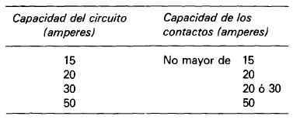
Tabla 10. Capacidad de circuito por toma corriente.

Conductores alimentadores
Se entiende como circuito alimentador al conjunto de los conductores y demás elementos de un circuito, en una instalación de utilización, que se encuentra entre el medio principal de desconexión de la instalación y los dispositivos de protección contra sobre corriente de los circuitos derivados.

Calibre de los conductores alimentadores
Los conductores de los circuitos alimentadores deben tener una capacidad de corriente no menor que la correspondiente a la carga por servir.

El calibre de los conductores alimentadores no deba ser menor que el No. 10 AWG en los siguientes casos.

- Cuando un alimentador bifilar alimente a dos o más circuitos derivados bifilares.
- Cuando un alimentador trifilar abastezca a tres o más circuitos derivados bifilares.
- Cuando un alimentador trifilar alimente a dos o más circuitos derivados trifilares.

El cálculo de los alimentadores para otros casos se hace de acuerdo con los siguientes conceptos:

Demanda máxima
- La demanda máxima de un circuito alimentador se puede calcular sumando las cargas de los circuitos derivados que estarán alimentados por él, afectando el siguiente factor de demanda en el caso de casa habitación.

Primeros 3000 watts o menos 100%
Exceso sobre 3000 watts 35%

Para hoteles
Primeros 20000 watts o mneos 100%
Exceso sobre 20000 watts 40%
Para edificios de oficinas o escuelas
Primeros 20000 watts o menos 100%
Exceso sobre 20000 watts 70%
Tanto en hoteles como edificios y escuelas, no se aplican estos factores al cálculo de la carga de alimentadores de aéreas en donde se tiene alumbrado permanente.

Para otros locales
Carga total de alumbrado general 100%

- Contactos no considerados en la carga de alumbrado. La carga de estos contactos de uso general en cualquier tipo de local con un mínimo de 180 watts por salida puede sumarse a la carga de alumbrado y sujetarse a los mismos factores de demanda anteriores.

Reglas generales para el cálculo de los alimentadores
Para determinar el tamaño o capacidad de cada elemento de un circuito alimentador, se determina la carga. A partir de este dato se calcula el tamaño o capacidad de conducción del conductor, así como la capacidad de dispositivo de protección.

Si en un servicio se originan varios alimentadores, el tamaño de los conductores y la capacidad de los dispositivos de protección para cada circuito alimentador se deben calcular por separado antes de que se calcule la carga para el servicio completo (la instalación total).

La capacidad de conducción de los circuitos alimentadores también se conoce como la ampacidad y no debe ser mayor en ningún caso a los valores recomendados por las especificaciones técnicas para instalaciones eléctricas de cada País que indican que para cualquier tipo de alimentador alimentando dos o más circuitos derivados con 30 amperes totales y con longitudes hasta de 150 metros, se puede usar el calibre No. 10 AWG con conductor de cobre.

Ejemplo 13
Con el siguiente ejemplo de cálculo de ampacidad de un alimentador y su protección contra sobre corriente, se muestra el procedimiento para el cálculo de alimentadores para cargas mixtas de alumbrado y tomacorrientes. Si en este caso el alimentador alimenta a las siguientes cargas a 127 volts, una fase:
- El área de una casa habitación de dos plantas con un área total de $120m^{2}$.
- 10 tomacorrientes dobles de 127 volts para usos especiales.

Solución
La carga de alumbrado considerando también los tomacorrientes de uso general y una densidad de carga de $20watts/m^{2}$ es:
$$W_{1}=120*20=2400watts$$

De acuerdo con lo estudiado en el párrafo 2.8.2 se pueden considerar los tomacorrientes para usos especiales con una capacidad de $180watts c/u$ y un factor de demanda del 100%, por lo que la carga por este concepto es:

$$W_{2}=10*180=1800watts.$$

La carga total conectada es entonces:

$$W_{t}=W_{1}+W_{2}=2400+1800=4200W$$

La carga en amperes es entonces:

$$I=\frac{4200}{127}=33.07 amperes$$

Con este dato se determina las características de conductores y tubo conduit. La protección se puede lograr con interruptor termo magnético (breaker) de 40 A.

Selección del calibre de conductores y tubo conduit para instalaciones eléctricas de baja tensión
En el caso de las instalaciones eléctricas de casas habitación, la selección adecuada de un conductor que llevara corriente a un dispositivo específico o carga, se hace tomando en consideración dos factores:

- La capacidad de conducción de corriente (ampacidad).
- La máxima caída de voltaje permisible.

Por lo general, para un análisis, estos dos aspectos se tratan por separado pero en forma simultánea para seleccionar un conductor, tomando en la decisión final al conductor de mayor sección que cumpla con ambos requerimientos.

La capacidad de conducción de corriente.
Los conductores están limitados en su capacidad de conducción de corriente por razones de calentamiento, por las limitaciones en la conducción de corriente por problemas de disipación del calor y limitantes impuestas por el aislamiento.

Debido a lo anterior, el número de conductores alojados dentro de un tubo conduit se tiene que restringir de manera que permita el alojamiento y la manipulación durante la instalación y se considere también la cantidad de aire necesario para que los conductores se mantengan a temperaturas adecuadas mediante un enfriamiento correcto. Estas condiciones que se han fijado se pueden lograr estableciendo una relación adecuada entre las secciones del tubo conduit y los conductores que se alojará.

La relación que debe existir entre el área del tubo conduit y la de los conductores que alojara se expresa por medio del llamado factor de relleno F que se expresa como:

$$F=\frac{a}{A}$$

Siendo: a= área de los conductores en ${mm}^{2}$
A= área del interior del tubo conduit en ${mm}^{2}$

Los valores de estos factores de relleno F establecidos para algunas instalaciones eléctricas son los siguientes:

- 53% para un solo conductor.
- 31% para dos conductores.
- 43% para tres conductores.
    - 40% para cuatro o más conductores.

Ejemplos de cálculo de conductores eléctricos por capacidad de corriente y el tamaño del tubo conduit necesario

Ejemplo 14
Calcular el calibre de los conductores tipo TW de un circuito derivado con 4 conductores de 15 amperes con una temperatura ambiente de $30℃$. Calcular también el tamaño del tubo conduit requerido.

Solución
Este tipo de problemas se resuelve mediante el uso de tablas o reglas para el cálculo de instalaciones eléctricas elaboradas por algunos fabricantes.

De la Tabla 11 para 4 conductores TW con una corriente de 15 A, el calibre requerido es el No. 12 AWG. Para 4 conductores No.12 se requiere tubo conduit de 13$mm$(1/2plg.).
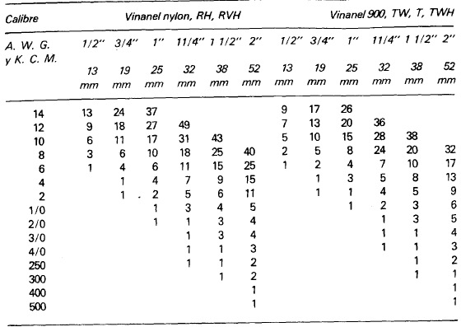
Tabla 11. Cantidad de conductores admisibles en tubería conduit de acero de pared delgada y tipo comercial.

Resumen del procedimiento para el cálculo de las instalaciones eléctricas en casas-habitación
En esta parte se presenta un resumen de los elementos que intervienen en el procedimiento de cálculo. De hecho, el procedimiento de cálculo para la instalación eléctrica de una casa habitación es el mismo para el cálculo de instalaciones eléctricas comerciales e industriales, y en general, el procedimiento es el siguiente:

- En la determinación de la carga por alimentar se puede proceder analizando el área cubierta en metros cuadrados y multiplicándolo por los factores de densidad de carga indicados antes en watts/$m^{2}$, se deben considerar la carga instalada actual, así como la carga futura por alimentar.
- Del estudio anterior se calcula el numero y tamaño de los circuitos que sea necesario usar
- Combinando las cargas de cada circuito en una carga equivalente se determinan los requerimientos globales para el servicio.

Este procedimiento es general y desde luego que pueden existir variantes dependiendo de la instalación de que se trate y entonces pueden variar los dispositivos de utilización.

El punto de partida es la información proporcionada por los usuarios de la casa habitación o bien de los representantes en el caso de los conjuntos habitacionales. Se pueden mencionar como aspectos relevantes de la información por proporcionar los siguientes:

- Basado en un estudio inicial de requerimientos de carga, el primer paso en el proyecto de las instalaciones eléctricas residenciales, es disponer de un plano arquitectónico en donde se indiquen en detalle las dimensiones y áreas, así como las salidas para alumbrado, tomacorrientes y salidas especiales; deben considerarse también otros servicios como bomba de agua, maquinas especiales en algunos casos como lavadoras, planchadoras, etc.
- Como segunda etapa se deben indicar de acuerdo con las aplicaciones que tengan los distintos tipos de salidas, sus capacidades en watts o amperes, basándose en las disposiciones reglamentarias, en aspectos de estética y características de operación considerando los valores de carga para distintos aparatos receptores.

Se debe recordar que para el cálculo de los conductores que se usan en las casas habitación, la mayoría del alambrado para tomacorrientes y alumbrado emplean los conductores No. 12 a 127 volts de alimentación, algunas excepciones para alimentación de aparatos como estufas eléctricas, lavadoras y secadoras grandes, requieren alambre calibre No. 10 AWG.
Se puede adoptar como norma general que los circuitos para alimentar cargas eléctricas en instalaciones eléctricas de casas habitación pueden ser de los siguientes tipos:

- Circuitos a 127 volts corriente alterna de propósitos generales. Para una carga máxima de 3000 watts de diseño se requieren conductores del No. 12. Estos circuitos alimentadores se emplean para alimentar tomacorrientes y alumbrados a propósitos generales en áreas como salas, comedor, dormitorios, baños, cocinas, pasillos y patio.
- Circuitos de 127 volts de corriente alterna de propósito especiales. Estos circuitos tienen una capacidad máxima de 3000 watts y sirven para alimentar tomacorrientes que alimentan cargas individuales o de servicio continuo.

Ejemplo 15
Se desea calcular la instalación eléctrica de la casa habitación que se muestra en la figura anexa, en donde se muestran los requerimientos de servicio mediante la localización de las salidas para alumbrado y tomacorrientes.
La altura de los tomacorrientes es de 0.50m sobre el nivel del piso. Los interruptores de las lámparas se instalaran a 1.25m sobre el nivel del piso.

Solución
De acuerdo con el plano arquitectónico, la estimación de la carga se puede hacer obre la siguiente área cubierta:

Planta baja y patio 11 x 8.50= 93.5$m^{2}$
Planta alta 8 x 8.50=68.0$m^{2}$
Total =161.5$m^{2}$

La carga conectada se calcula considerando $20watts/m^{2}$.

$$carga conectada=161*20=3220watts\left(alumbrado y tomacorrientes menores\right)$$

Se estima que se tendrán los siguientes tomacorrientes mayores en la cocina y cuarto de servicio:

Cantidad: 3
Corriente: 5 amperes a 127 volts.

Carga conectada en tomacorrientes mayores:
$$W=3*5*127=1905watts$$

La carga total conectada es entonces:
$$W=3220+1905=5125watts.$$

Considerando los factores de demanda se puede estimar la siguiente carga efectiva.

CARGA EFECTIVA:
Alumbrado y tomacorrientes menores 3220 W
Tomacorrientes mayores (cuarto de servicio y cocina) 800 W
Total estimado 4020 W

Con una alimentación a 127 volts el número de circuitos de 15 amperes es:
$$No.circuitos=\frac{carga total}{15 amperes*127volts}=\frac{4020}{15*127}=2.11$$
Se usaran tres circuitos derivados de 15 amperes que de acuerdo con el plano arquitectónico se puede elaborar el siguiente cuadro de cargas (Tabla 12):

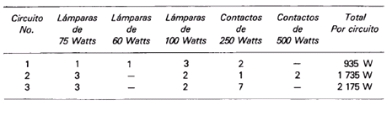
Tabla 12. Cuadro de cargas de la instalación.

El diagrama unifilar correspondiente por el circuito se muestra en la Figura 98.

De acuerdo con la Tabla 13 la alimentación a lámparas y tomacorrientes se hará con alambre vinanel 900 del No.12; los conductores de retorno serán del no.14 de acuerdo con lo indicado en el plano. De la Tabla 11, para el número de conductores indicado y a una temperatura de 3$0℃$, se usara tubo conduit ligero de PVC de $13mm$(1/2plg.) de diámetro para los circuitos derivados. Para alimentador, considerando 6 conductores del No.12, se usara de acuerdo con la Tabla 14, tubo conduit de $13mm$(1/2plgd.)(Figuras 99 y 100).

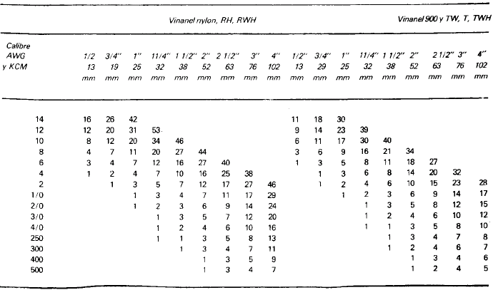
Tabla 13. Cantidad de conductores admisibles en tuberías conduit de acero y de pared gruesa y tipo comercial.

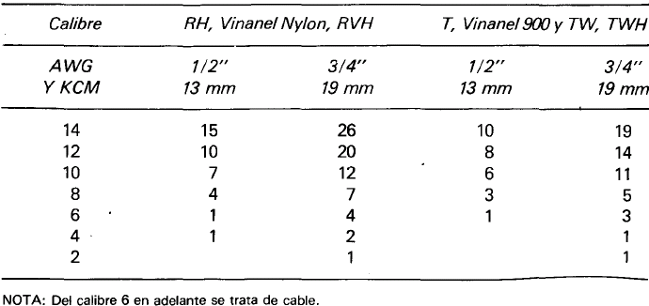
Tabla 14. Cantidad de conductores admisibles en tubería conduit de fierro de pared gruesa extra delgada y tipo comercial.
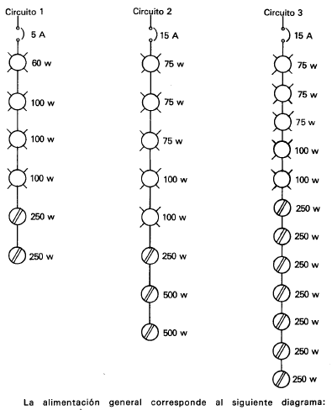
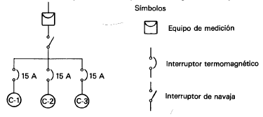
Figura 98. Diagrama unifilar.

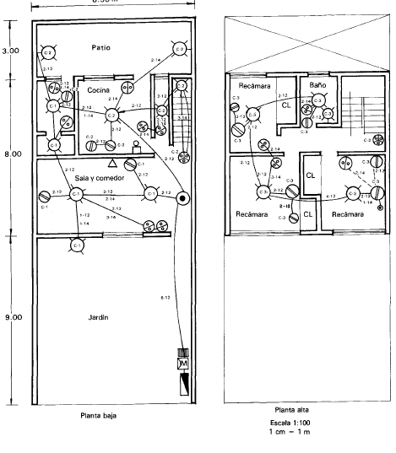
Figura 99. Instalaciones eléctrica de una casa habitación.

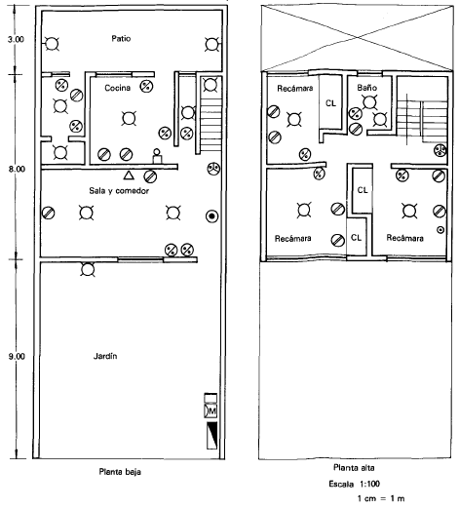
Figura 100. Instalación eléctrica de una casa habitación.

Estimación del material necesario para las instalaciones eléctricas
Como parte del cálculo de las instalaciones eléctricas, se debe considerar la elaboración de la lista de material necesario para la construcción de la misma; con esto es posible elaborar el presupuesto que por concepto de material se requiere. La correcta elaboración del presupuesto es importante, ya que si se hace una estimación errónea, se puede tener el problema de un presupuesto elevado por exceso de material, o bien que quede limitado y entonces sea necesario perder ganancias para corregir el error.

Para hacer una correcta estimación de la cantidad de material necesario para la instalación eléctrica es necesario partir de la información de planos en donde se indican las salidas para alumbrado, para tomacorrientes y salidas especiales, así como las dimensiones a escala de la casa habitación y alturas del techo en donde se tendrán las salidas del alumbrado, la altura a que se instalaran las cajas para tomacorrientes e interruptores.

De acuerdo con lo estudiado, es útil saber el volumen de la instalación de que se trate, y tener una idea más objetiva que permita estimar lo siguiente:

- Tubería
- Conductores eléctricos
- Interruptores y tomacorrientes
- Salidas para alumbrado exterior y jardines
- Tomacorrientes a prueba de agua
- Tomacorrientes para aplicaciones especiales
- Placas o tapas

Tubería
Para calcular la cantidad necesaria de tubería que se requerirá en la instalación eléctrica, es necesario tomar en cuenta:

- La altura del techo con respecto al nivel del piso terminado, para determinar las longitudes de las bajadas. Esta altura en el caso de casas habitación individuales o departamentos es del orden de 2.50 a 2.70 metros.
- Como se indico, los interruptores se instalan de 1.20 o 1.35 metros con respecto al nivel del piso terminado, de manera que si la losa o techo tiene una altura de 2.5 metros, la tubería por muro para alimentar interruptores a 1.25 metros tendrá (2.5-1.25) 1.25 metros y para alimentar tomacorrientes con bajada por muro (2.5-0.5) 2.0 metros.
    - La distancia entre centros de salidas o cajas de conexión, midiendo también entre cada dos cajas, obteniendo medidas parciales representa una estimación de tramos rectos de tubería. Sin embargo, hay que considerar que en las conexiones a las cajas se pierden pequeñas partes y también en las curvas en donde se tiene que doblar el tubo; esto hace necesario que se agregue un cierto porcentaje que cubra estos aspectos, normalmente se aumenta al total calculado en 15% para cubrir aspectos.

Tomando en consideración que los tramos de tubo conduit se fabrican en longitudes de 3.05 m, a la suma total anterior (incluyendo el 15% adicional9 se dividen entre 3 para obtener el número de tramos de tubería por adquirir. Tratándose de PVC se puede comprar por tramos mayores.

El diámetro del tubo conduit debe ser el indicado en el plano, y que se calcula como se indico antes, de acuerdo con el número de conductores que tendrá el calibre AWG de los mismos.

Por ejemplo, supóngase que del ejemplo 4.10, la suma parcial de tubo de 13mm es 75.05 m, el total se obtiene sumando el 15% o sea:
$$75+0.15*75=1.15*75=86.25m$$

Que equivale a:
$$Numero de tramos=\frac{86.25}{3}=28.75=29$$

Por lo general los tubos traen un cople para formar tramo mayor, no obstante se debe comprar como medida preventiva un cople adicional por cada 4 tramos, o sea que en este caso:

$$Numero de colpes adicionales=\frac{No.tramos}{4}=\frac{29}{4}=7.25$$

Se toman 8.

Las uniones a las cajas se hacen por medio de contratuercas (contras) y monitores, al tomar medidas entre cada dos cajas, que equivale a hacerlo tramos a tramo de tubo, lo que quiere decir que el número de juegos de contras y monitores (conectores) se puede calcular como:

$$Número de conectores=Número de tramos parciales*2$$

El número de tramos parciales es igual a la suma parcial, sin considerar el 15% adicional.

En el ejemplo que se presenta:

- $Número de tramos parciales=\frac{Suma parcial de tubo}{3}$
- $Número de tramos parciales=\frac{75}{3}=25$

Conductores eléctricos
En el plano de la instalación eléctrica en cada tubo conduit se indica el número y calibre de los conductores, de manera que al calcular la longitud total de tubo o el número total de tramos, se determina en forma automática la longitud parcial de los conductores; esto se debe analizar por secciones de tubo, ya que el calibre puede variar dependiendo de la función del conductor.
Al total de cada calibre de conductor se le múltiplica por el número de conductores en el tubo conduit, y para tomar en cuenta las puntas que se cortan para amarres en las cajas, al total se le agrega 20% como medida de seguridad en la estimación global.

Cajas de conexión
De acuerdo con las longitudes de los tramos para los tubos conduit y la indicación de salidas para tomacorrientes, alumbrado y salidas especiales, se puede tener una idea de la cantidad de cajas que se requieren en la instalación eléctrica, se puede decir que no todas las cajas son iguales y el necesario entonces el tipo de caja y sus dimensiones y numero, para los fines de la estimación del material requerido.

Del plano para la instalación eléctrica de una casa habitación es fácil determinar las salidas (cajas) así como las cajas de unión para tramos de tubo conduit, también se puede observar cuales salidas son en muro cuales por techo (losa). El uso de dibujos isométricos simplificados permite tener una idea más clara de esto, ya que en cada caso las cajas por lo general tienen una función distinta.

En las Figuras 101 y 102 se muestran una sección del plano de una instalación eléctrica en donde se indican las salidas en muro y techo, mostrando también el número de conductores en cada tubo conduit así como el diámetro del tubo conduit; este tipo de designación en los planos a escala permite calcular con mayor facilidad la cantidad de material necesario en cada sección o área de la instalación, con la ayuda de isométricos se puede tener una idea más clara de la cantidad de conductos y tubo conduit así como de los tipos de cajas necesarios.

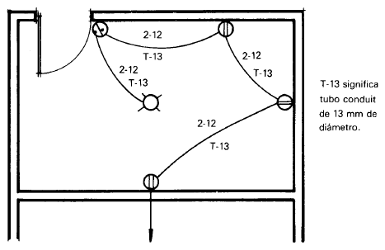
Figura 101. Sección de un plano.
Cajas en muro
Para las salidas en muros se recomienda usar los siguientes tipos de cajas.

- Rectangulares, cuando se usan para 1 o 2 dispositivos intercambiables como interruptores, tomacorrientes o botones, o bien combinaciones entre estos y además la tubería de llegada sea de 13mm de diámetro. También se recomienda el uso de cajas rectangulares en muro cuando hay llegada de dos tubos conduit de 13mm y en la caja se conecta solo un dispositivo intercambiable.
- Cuadradas en el caso de que se tengan uniones de tubo conduit de 13 mm y 19 mm de diámetro.
- Octagonales de 13mm con su tapa para arbotantes (15 perf) cuando se use tubo conduit de 13mm.

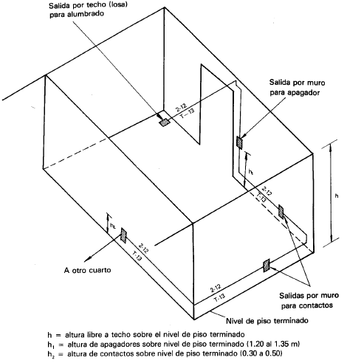
Figura 102. Cajas en muros.

Cajas en techo o losa

- Octagonales o redondas de 13mm de entrada, con tapa para conexión del 1 a 3 tubos conduit de 13mm de diámetro que lleguen por distintas direcciones.
- Cuadrada con tapa para 1 a 3 tubos conduit de 13mm de diámetro, estas cajas se recomiendan en los casos en que se requieran hasta dos tubos en una misma dirección cuando son de 13mm sus salidas.
- Si son perforaciones de 19mm, entonces se pueden tener hasta 5 tubos conduit de 13mm y 19mm en distinta dirección.

Interruptores y tomacorrientes
De acuerdo con el plano para la instalación eléctrica los interruptores se cuentan uno a uno según la lámpara o grupo de lámparas que accionaran y se especifica para cada uno su tipo, es decir si son sencillos, de tres vías o cuatro vías, así como su localización, si son interior o intemperie.

En el caso de los tomacorrientes se procede igual, es decir se cuentan uno a uno especificando su tipo, o sea, si son sencillos o dobles, su montaje, es decir si son en muro o en piso y su localización o sea si son tipo interior o intemperie.

Salidas para exterior o jardines
En las casas habitación que tengan jardín, patio y algunas otras áreas exteriores, es conveniente indicarlas para determinar las cajas y montaje de las lámparas (portalámparas o boquillas).

Toma corrientes a prueba de agua
En áreas exteriores expuestas a la intemperie o con posibilidad de circulación de agua, se deben instalar tomacorrientes a prueba de agua, mismos que se deben contabilizar para la estimación de material.

Toma corrientes para aplicaciones especiales
Como ya se menciono, estos se usan para propósitos específicos, es decir, como toma de corriente de aparatos de servicio individual como: estufas eléctricas, lavadoras de platos, planchadoras, etc. Debido a que su tipo y capacidad de corriente es distinta a la de los tomacorrientes normales, se debe contar por separado.

Placas o tapas
Todos los interruptores y tomacorrientes deben llevar placas o tapas, por lo que solo es necesario indicar en el recuento que se haga de acuerdo con el plano de la instalación, si las placas son para una, dos o tres unidades según sea la aplicación de la caja a que se relacionan.

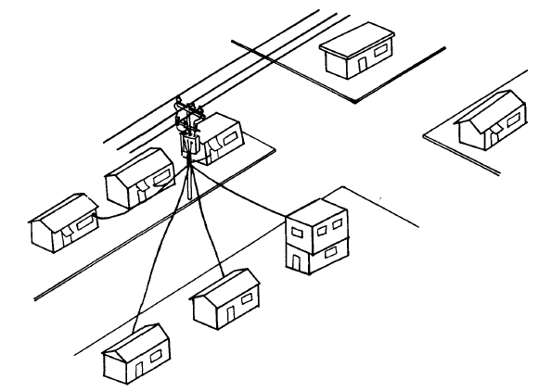
Figura 103. Alimentación por medio de una red de distribución aérea a casas habitación individuales.

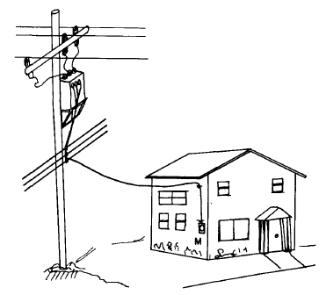
Figura 104. Detalle de la alimentación a una casa habitación (M tablero y equipo de medición).

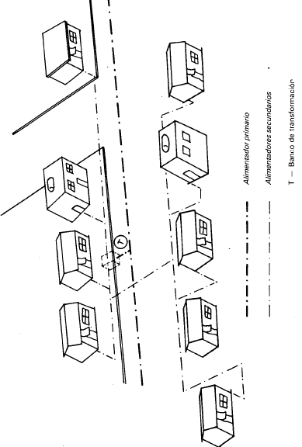
Figura 105. Alimentación por medio de una red de distribución subterránea a casas habitación.

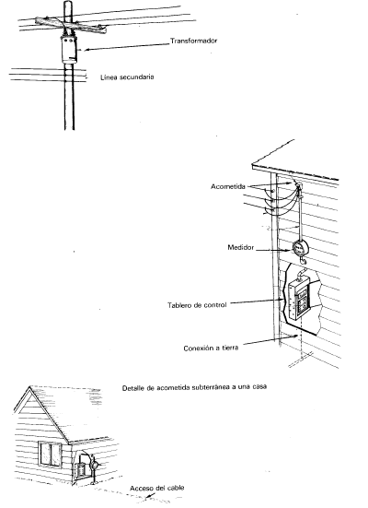
Figura 106. Detalle de alimentación aérea a una casa.

CAPITULO 4

- Resultados
  - Implementación de proyectos
La realización de maquetas didácticas en lo referente al tema de electricidad fue realizada en su total por parte de los estudiantes que cumplieron en su totalidad el curso.

Las dos últimas semanas de clases fueron utilizadas para la realización de los proyectos en el salón de clases.

Los temas de proyectos para la exposición son:

- Instalación básica de un foco y un interruptor.
- Instalación de un foco controlado por dos interruptores de tres vías.
- Instalación de un foco controlado por dos interruptores de tres vías y uno de cuatro vías.
- Simulación de una casa de cuatro ambientes con iluminación e instalación de tomacorrientes.
- Instalación de un panel de breaker.
- Explicación e instalación de tomacorrientes puesta a tierra.
- Tipos de empalmes con cables de uso eléctrico.
- Instalación de sensores de luz y movimiento.

  - Implementación de una Instalación eléctrica en una
vivienda.
Se presentó la oportunidad por parte de la estudiante Mora Paz Reyna Cecilia de corregir y realizar la instalación eléctrica de su vivienda; dicha persona se hizo cargo de la adquisición de material eléctrico a utilizar. Se contó también con la colaboración de cuatro estudiantes para la implementación de la instalación eléctrica; la Sra. Aidé Martínez, el Sr. José Tigua, el Sr. Choez Cali y el Sr. Pineda Arriaga Juan Carlos.
Los cinco estudiantes fueron divididos en dos grupos; tres personas para la implementación eléctrica en lo concerniente a tomacorrientes y dos personas se les asigno la implementación eléctrica en el área de iluminación.

Para la ejecución del siguiente trabajo se procedió en el siguiente orden:

- Se identifico el lugar de trabajo así como el levantamiento unifilar de los ambientes de la vivienda los cuales estaban divididos en dos dormitorios, un baño, el área de cocina y sala.
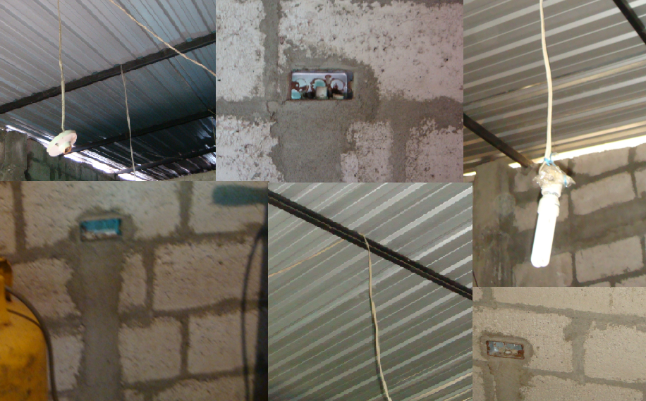
Figura 107. Identificación del lugar de trabajo.
- Los dormitorios contarían con un punto de alumbrado simple y un punto de toma corriente.
El baño con un punto de alumbrado simple y un tomacorriente.
La cocina un punto de alumbrado simple y tres puntos de toma corrientes.
La Sala con un punto de alumbrado controlado con dos interruptores de tres vías y dos puntos de tomacorrientes.
- En la colocación de los tomacorrientes, el grupo encargado procedió a pasar el alambre galvanizado por el tubo PVC ½ pulgada que se encontraba empotrado en las paredes y después el cable solido AWG No 12. Para luego proceder a la instalación de los tomacorrientes respetando la polarización de los mismos.
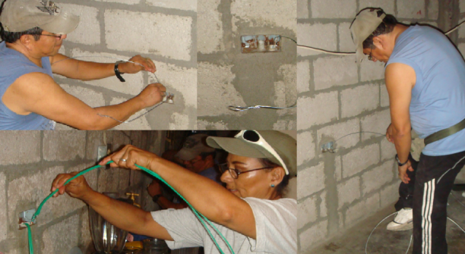
Figura 108. Instalación de cable a través de tubo PVC.
- En el área de iluminación, el grupo procedió a instalar tubo PVC ½ pulgada y las cajas metálicas de paso por las correas metálicas del techo para luego proceder a pasar el cable AWG No 14 e instalar las respectivas boquillas eh interruptores en las paredes.

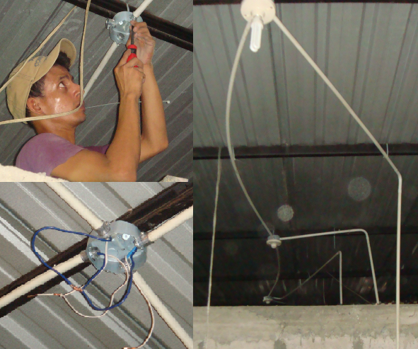
Figura 109. Instalación de tubo PVC y cables.

  - Finalización del curso.
Con una excelente actitud de trabajo en equipo por parte de los estudiantes, las últimas semanas fueron dedicadas a la realización de maquetas didácticas para el día de la presentación de proyectos. Cada grupo se encargó de llevar el material eléctrico necesario, así como las herramientas adecuadas para dicho trabajo.
Durante estas últimas semanas de clases, los estudiantes reafirmaron los conocimientos adquiridos mediante la práctica y de igual manera consultaban el folleto de clases en su debido momento para aclarar ciertas dudas al momento de realizar las maquetas para el día de exposición.

  - Exposición de los proyectos.
El día jueves 7 de Julio del 2011 se llevó a cabo la exposición de proyectos por parte de los estudiantes capacitados en el curso “Electricidad Residencial: Diseño, Instalación y Mantenimiento.”

La exposición estuvo abierta al público y conto con la asistencia de la Psic. Graciela Trelles M., Directora Ejecutiva de la Unidad Ejecutora ZUMAR; el Ing. Eduardo cervantes B., Director de la oficina de Vínculos con la Colectividad, medios de prensa escrita “Diario Súper”, familiares de los estudiantes y público en general.

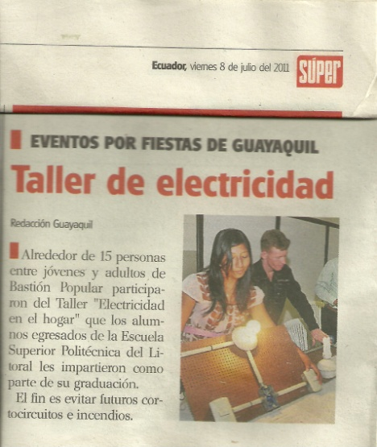
Figura 110. Reportaje del Diario Súper.
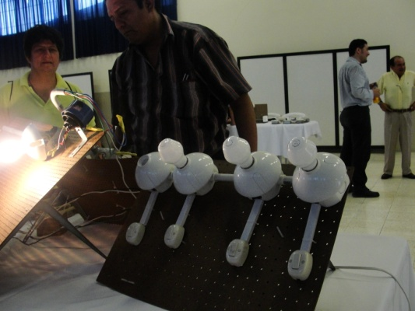
Figura 111. Instalación básica de focos con interruptor.
Figura 112. Instalación de Sensor de Luz.
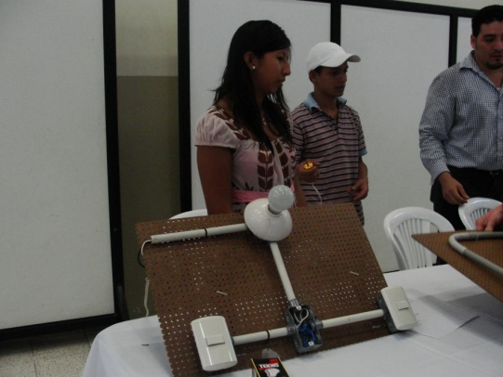
Figura 113. Instalación de un foco controlado por dos interruptores de tres vías.

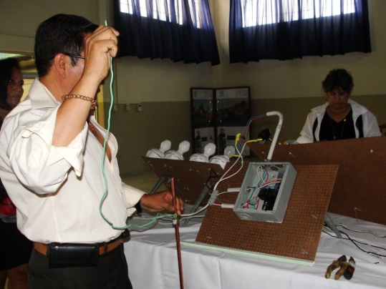
Figura 114. Instalación de un panel de breaker.

Al finalizar la exposición se procedió al acto de ceremonia de clausura del evento y la entrega respectiva del certificado, de igual manera la entrega de dos cd´s de información digital.

Figura 115. Ceremonia de clausura.

Información proporcionada por la Ing. Gina Narvaez, asistente personal de la Psic. Graciela Trelles.
http://www.bomberosguayaquil.gob.ec/index.php/es/noticias/estadisticas-de-emergencia/146-emergencias-ano-2010

